Het Hart

van Holland

##### kaag en braassem katwijk leiden leiderdorp noordwijk oegstgeest teylingen voorschoten wassenaar zoeterwoude

Ministerie van Infrastructuur

& Milieu

NATIONALE PILOT

OMGEVINGSWET

  



**Het Hart van Holland**

Regionale Agenda

## Omgevingsvisie 2040

*Het Hart van Holland, Regionale Agenda Omgevingsvisie 2040 is een gezamelijk product van de onderstaande gemeenten die samen Het Hart van Holland vormen.*

*Kaag en braassem,Katwijk, Leiden, Leiderdorp, Noordwijk, Oegstgeest, Teylingen, Voorschoten, Wassenaar, Zoeterwoude*



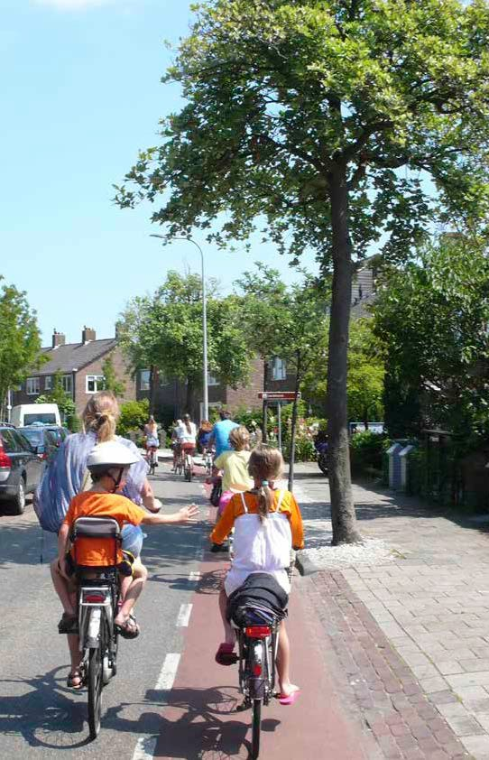

***Een aantrekkelijke en veilige leefomgeving gaat niet alleen over de bijzondere locaties en plekken in het Hart van Holland maar vooral ook om aandacht te hebben voor de dagelijkse leefomgeving.***

***2.***

### Voorwoord

# 10 gemeenten, één visie

De omgeving waarin wij leven: daarover gaat deze “Regionale Agenda Omgevingsvisie 2040” met als titel “Het Hart van Holland”. De omgeving waarin wij leven, dat is de ruimte om ons heen waarin wij wonen, werken, recreëren, winkelen, fietsen, wandelen, naar school gaan en studeren. Hoe

kunnen we die leefomgeving het beste ontwikkelen? Hoe zorgen we bijvoorbeeld dat we ook in de toekomst voldoende woningen hebben, zonder waardevolle landschappen aan te tasten? Hoe gaan we om met klimaatverandering en vermindering

van CO2-uitstoot? Hoe houden we onze omgeving leefbaar, goed bereikbaar en economisch krachtig? Zulke vragen beantwoorden wij in dit document.

De omgeving waarin wij leven, houdt niet op bij

de grens van de gemeente waarin wij wonen. Die omgeving is veel groter. Ook al wonen we in verschillende gemeenten, we delen dezelfde

omgeving. Die omgeving willen we goed ontwikkelen, met een gemeenschappelijk kader voor ruimtelijke ontwikkelingen en met inzicht in de kwaliteiten

die bewoners waarderen in hun eigen gemeente en elders in de regio. Zo komen we met elkaar tot betere resultaten.

Dit document is een gezamenlijk product van de gemeenten Kaag en Braassem, Katwijk, Leiden, Leiderdorp, Noordwijk, Oegstgeest, Teylingen, Voorschoten, Wassenaar en Zoeterwoude. Deze coalitie is niet zomaar ontstaan: onze gemeenten delen belangrijke kwaliteiten met elkaar, die we willen behouden en die we in samenhang willen versterken, en we staan met elkaar voor opgaven die gemeentegrenzen overstijgen. Dit document bevat onder meer een beschrijving van gedeelde waarden, een gezamenlijke visie op ontwikkeling van de leefomgeving en een regionale agenda met afspraken over projecten en programma’s die we gaan uitvoeren.

De manier waarop dit document tot stand is gekomen, is bijzonder. Dat vinden we niet alleen zelf. Ook het ministerie van Infrastructuur en Milieu vindt dat. Door het ministerie is ons

samenwerkingsinitiatief aangewezen als een van de tien nationale pilots Omgevingswet 2018.

De meeste kennis over onze leefomgeving zit natuurlijk bij de honderdduizenden inwoners van onze tien gemeenten. Het Rijnlands Architectuur Platform (RAP) heeft namens ons vele bijeenkomsten georganiseerd waarin inwoners konden meedenken en meepraten. De opbrengst van deze bijeenkomsten is samengevoegd in het boekje: “Uit het Hart van Holland”. Vanzelfsprekend is dat een belangrijke bron geweest bij de totstandkoming van dit document. Wij bedanken daarom ook iedereen die via activiteiten van het RAP een bijdrage heeft geleverd.

Het is onze overtuiging dat we met deze “Regionale

agenda Omgevingsvisie 2040” beschikken over een uitstekende basis voor ontwikkeling van onze

leefomgeving. Samen met onze inwoners, bedrijven en instellingen kunnen we deze benutten als leidraad bij grote opgaven die op ons afkomen, zoals de behoefte aan enkele tienduizenden extra woningen en bijbehorende voorzieningen. Die moeten we

een plek geven. Ook willen we blijven bijdragen aan de economische kracht, bereikbaarheid en duurzaamheid van onze omgeving, zoals we ook inspelen op klimaatverandering, vermindering van CO2-uitstoot en de wens om waardevolle

landschappen te versterken. Op die manier kunnen we gezamenlijk recht doen aan de titel van dit document: “Het Hart van Holland”. Doet u mee?

3

### Samenvatting

# Visie voor Het Hart van Holland

In deze “regionale agenda omgevingsvisie 2040” voor het Hart van Holland beschrijven de gemeenten Kaag en Braassem, Katwijk, Leiden, Leiderdorp, Noorwijk, Oegstgeest, Voorschoten, Teylingen, Wassenaar en Zoeterwoude hun ambities en hun gezamenlijke koers voor ontwikkeling van de leefomgeving op hun grondgebied.

De gemeenten in het Hart van Holland bouwen voort op ruimtelijke structuren die al lange tijd bepalend zijn, zoals de Oude Rijn, de vijf karakteristiek Hollandse landschapstypen in het gebied (kust

en duinen, bollen, plassen, veenweidegebied

en landgoederen), snelle verkeersassen (spoorverbindingen, A4, A44) en het netwerk voor langzaam verkeer (wandelaars en fietsers). Mede dankzij deze structuren is de leefomgeving in het Hart van Holland “compleet”, “sterk”, “open” en “mooi”. Deze vier waarden hanteren de gemeenten als leidraad voor verdere ontwikkeling van de leefomgeving. Wij kiezen ervoor om zo de kwaliteiten in de afzonderlijke gemeenten te versterken en minder goed ontwikkelde plekken te verbeteren, bijvoorbeeld langs (voormalige) gemeentegrenzen.

Nationale en internationale trends en ontwikkelingen gaan niet aan het Hart van Holland voorbij. Deze willen de tien gemeenten in hun leefomgeving inpassen. Hierbij gaat het onder meer om de

trek naar de stad, veranderingen in demografie, klimaatveranderingen, behoefte aan nieuwe energiebronnen, bodemdaling in veengebieden, toenemende mobiliteit, globalisering, technologische innovatie, flexibilisering en functievermenging.

Naast deze “grote” trends en ontwikkelingen hebben de tien gemeenten ook specifieke opgaven voor de leefomgeving, met een regionale impact. Deze willen ze goed met elkaar afgestemd aanpakken. Ook delen de gemeenten drie maatschappelijke ambities voor de leefomgeving: zij willen dat die bijdraagt aan

een sterke economische positie van de regio in de Randstad, dat de omgeving duurzaam & robuust is en ons helpt gezond & veilig te blijven.

Voor realisatie van deze opgaven en ambities hebben de gemeenten een ruimtelijk kader opgesteld dat uit vijf elementen is opgebouwd:

* gezonde lucht,
* verstedelijking rondom de Oude Rijn,
* behoud en versterking van open, robuuste en onderling verbonden landschappen die

doorlopen tot aan de oevers van de Oude Rijn,

* voortreffelijke bereikbaarheid, zonder dat de

leefomgeving daaronder lijdt,

* draagkrachtige bodem.

Op de rechterpagina is het ruimtelijk kader

conceptmatig weergegeven.

Voor elk van deze elementen is een zogenoemde visiekaart opgesteld, met contouren. Deze plattegronden maken integraal onderdeel uit van de “regionale agenda omgevingsvisie”.

De tien gemeenten uit het Hart van Holland gaan samen aan de slag met de opgaven en ambities uit dit document. Daartoe kiezen ze periodiek de belangrijkste opgaven en thema’s en de gebieden

waar als eerste iets moet gebeuren om de ambities uit dit document te verwezenlijken. Per thema en per gebied vormen de tien gemeenten telkens een klein cluster van direct betrokken gemeenten, zodat ze efficiënt en daadkrachtig te werk kunnen gaan.

De inhoud van deze “regionale agenda omgevingsvisie 2040” gebruiken de gemeenten in het Hart van Holland ook als leidraad wanneer zij elk een wettelijk voorgeschreven omgevingsvisie voor hun eigen grondgebied opstellen. Daarmee is deze regionale agenda “zelfbindend”.

Dankzij de gezamenlijke koers die in al die gemeentelijke documenten (en vervolgacties) zal doorklinken, werken zij met elkaar aan een nog veel mooiere leefomgeving voor de inwoners van ons Hart van Holland!

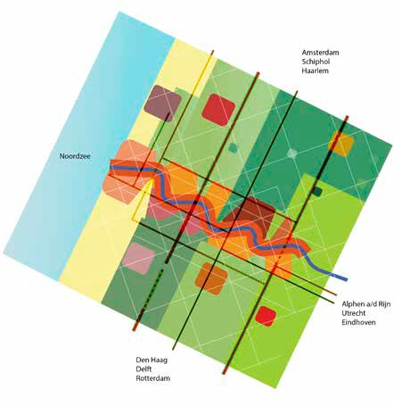

*Figuur 1*

*Conceptmatige weergave visie Hart van Holland:*

*Een aangesloten stedelijk gebied langs de oude Rijn met robuuste verbindingen naar de verschillende landschappen waarbinnen zich aantrekkelijke, vitale kernen bevinden. Alles is goed verbonden middels goed ingepaste infrastructuurnetwerken op verschillende schalen.*

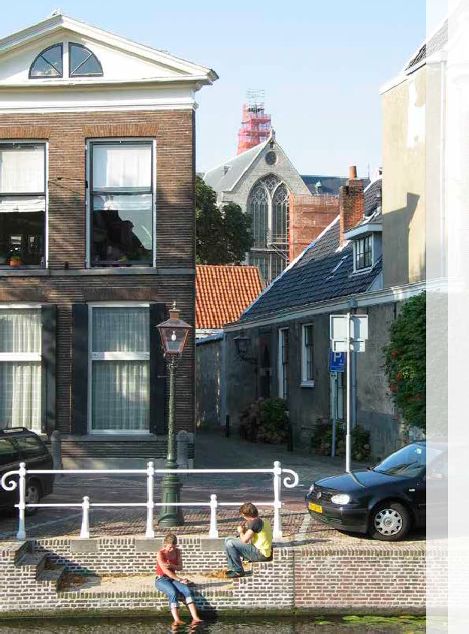

**Studeren aan de gracht in Leiden.**

**3.**

# Inhoud

Voorwoord 5

Samenvatting 6

Inhoud 9

1. Inleiding 10
   1. Wat is dit voor een document
   2. Hoe is het tot stand gekomen?
   3. Een gezamenelijk agenda voor visie, samenwerking en uitvoering
   4. Leeswijzer
2. Context 14
   1. Het Hart van Holland nu
   2. Wat komt er op ons af?
   3. Krachten bundelen, anticiperen en kansen benutten
3. Visie 32
   1. Wat ons bindt
   2. Integraal ruimtelijk kader
   3. Integrale regionale agenda voor de fysieke leefomgeving
   4. Visie op de samenwerking
4. Samenwerkingsagenda 58
   1. Aan de slag met verstedelijking
   2. Aan de slag met energietransitie
   3. Aan de slag met mobiliteit
   4. Aan de slag voor landschap, groen en biodiversiteit
   5. Aan de slag met digitale informatie voorziening
   6. Werkwijze
   7. Agenda/Planning

## I Kaartenbijlage 63

Colofon 76

**1**

# Inleiding

*Niet eerder in de Nederlandse geschiedenis stelden tien gemeenten samen een omgevingsvisie op. Dat roept allerlei vragen op. Waarom doen die gemeenten dat? Wat voor een document levert dat op? Hoe is dat document tot stand gekomen? Wat is de praktische betekenis van zo’n gezamenlijk document en hoe gaat dat werken? In deze inleiding geven we antwoord op deze vragen en we sluiten af met een leeswijzer.*

### Wat is dit voor een document?

Volgens de nieuwe Omgevingswet beschrijft een omgevingsvisie “de ontwikkelingen en ambities voor een grondgebied”. Voor dat grondgebied is de omgevingsvisie allesomvattend, met bijzondere aandacht voor onderwerpen als bouwwerken,

infrastructuur, watersystemen, water, bodem, lucht, landschappen, natuur en cultureel erfgoed. De visie is geen gedetailleerd plan maar toont de hoofdlijnen voor het langetermijn¬beleid. De rijksoverheid,

de provincies en gemeenten zijn verplicht een omgevingsvisie te maken voor hun grondgebied. De wettelijke basis voor de omgevingsvisie is vastgelegd in de Omgevingswet.

Onze “regionale agenda omgevingsvisie 2040” hebben wij opgesteld in de geest van de Omgevingswet: we beschrijven de ontwikkelingen en ambities voor ons grondgebied. Bovendien bevat dit document ook een hoofdstuk met een gezamenlijke agenda en concrete afspraken van de tien gemeenten. Deze regionale opzet wijkt af van omgevingsvisies die elders in Nederland worden opgesteld. Met deze gezamenlijke agenda kunnen we de kracht van de regionale samenwerking laten zien. Aan onze regionale opzet is het te danken dat het Hart van Holland door het ministerie van Infrastructuur en Milieu is uitgeroepen tot een

van de tien “Nationale pilots Omgevingsvisie”. De totstandkoming van ons document kan andere regio’s wellicht tot voorbeeld zijn.

### Hoe is het tot stand gekomen?

Deze “regionale agenda omgevingsvisie 2040” voor het Hart van Holland heeft een lange voorgeschiedenis. De kiem voor dit project lag in

Leiden. Zo’n drie jaar geleden kwamen bestuurders en ambtenaren daar tot het inzicht dat ruimtelijke ontwikkelingen zo vaak gemeentegrenzen overschrijden, dat het wenselijk is om de ambities voor die ruimtelijke ontwikkeling samen te formuleren. Bij buurgemeenten troffen zij velen die dat inzicht deelden. En met die medestanders gingen ze aan de slag.

Het eerste product in aanloop naar dit document

was het manifest over het “metropolitane gebied”

van Leiden en omgeving. Dit manifest bevatte vier waarden, die de acht gemeenten met elkaar delen, en die ze als leidraad voor hun ruimtelijke

ontwikkeling wilden gebruiken: “compleet”, “sterk”,

“open” en “mooi”.

De waarden in dat manifest vonden weerklank. Naar aanleiding hiervan besloten nog eens twee gemeenten toenadering te zoeken, die ook onderdeel uitmaken van onze gezamenlijke “daily urban system” (dit is de omgeving waarin het leven van alledag zich afspeelt voor het merendeel van onze bewoners). Daarmee was de coalitie compleet: tien gemeenten in het Hart van Holland gingen samen aan de slag.

Na de gemeenteraadsverkiezingen van 2014 besloten de betrokken wethouders van de tien gemeenten aanvankelijk om een “regionale omgevingsvisie 2040” op te stellen. Later bleek dat juridisch niet mogelijk. Een regionale omgevingsvisie heeft

geen wettelijke basis. Volgens de wet kunnen gemeenten alleen voor hun eigen grondgebied een omgevingsvisie opstellen en vastleggen.

De betrokken wethouders besloten hierop hun gezamenlijke document niet weg te gooien, maar om te vormen tot een “regionale *agenda* omgevingsvisie 2040”. Belangrijke argumenten daarbij waren onder meer dat zij daarmee een sterkere positie zouden hebben bij provincie en rijksoverheid, dat zij veel grensoverschrijdende opgaven delen, en dat een regionale agenda een goede basis vormt voor gemeentelijke omgevingsvisies. Deze “regionale agenda omgevingsvisie 2040” voor het Hart van Holland hebben wij volledig in de geest van de nieuwe omgevingswet opgesteld.

Het Rijnlands Architectuur Platform (Het RAP) heeft op ons verzoek vele bijeenkomsten georganiseerd waarin inwoners konden meedenken en meepraten over de ontwikkeling van onze leefomgeving. De opbrengst van deze bijeenkomsten is samengevoegd in het boekje: “Uit het Hart van Holland”.

Vanzelfsprekend is dat voor ons een belangrijke bron geweest. Dit document gaat over onze leefomgeving. En de meeste kennis over onze leefomgeving zit natuurlijk de honderdduizenden inwoners van onze tien gemeenten.

Naast de bijeenkomsten voor inwoners hebben we ook allerlei bijeenkomsten georganiseerd met specialisten die vakmatig betrokken zijn bij onze

leefomgeving, met snelkookpansessies, festivals en thematische bijeenkomsten.

In bestuurlijk en ambtelijk overleg hebben we alle inzichten, wensen en ideeën gewogen en we hebben beslissingen genomen over de manier waarop we deze wilden verwerken in dit eindproduct: “Het Hart van Holland, regionale agenda Omgevingsvisie 2040”.

### Een gezamenlijke agenda voor visie, samenwerking en uitvoering

Deze “regionale agenda omgevingsvisie 2040” beschrijft op hoofdlijnen hoe we willen dat onze leefomgeving zich ontwikkelt, en welke ambities we daarbij hebben. Hierbij ligt de nadruk op thema’s en opgaven die gemeentegrenzen overschrijden.

Voor de tien gemeenten in het Hart van Holland is deelname aan deze regionale agenda vrijwillig, maar niet vrijblijvend. We spreken af dat de gemeentelijke omgevingsvisie die elke gemeente voor het eigen grondgebied moet vaststellen, aansluit op deze “regionale agenda omgevingsvisie 2040”. En telkens

wanneer we beleidsnota’s of andere plannen opstellen voor aspecten in onze leefomgeving, doen we dat in lijn met de inhoud van dit document. De tien gemeenten laten zich daarop graag aanspreken.

De inhoud van dit document bepaalt ook

onze agenda namens Het Hart van Holland in gezamenlijk overleg met andere overheden, zoals buurgemeenten buiten ons gebied, de provincie en de rijksoverheid. Ook zij stellen omgevingsvisies op. En wij willen natuurlijk graag dat de visies van provincie en rijk aansluiten op die van ons.

Naast hoofdlijnen voor gemeentelijke omgevingsvisies bevat dit document ook een samenwerkingsagenda. Hierin benoemen we de regionale programma’s en projecten die we – naar aanleiding van dit document – gaan uitvoeren, we beschrijven hoe we slagvaardige coalities opzetten om van deze programma’s en projecten een succes te maken, en hoe we onze samenwerkingsagenda actueel houden. Deze samenwerkingsagenda zal ons niet alleen helpen deze “regionale agenda” uit te voeren, maar ook om elkaar snel op te zoeken bij nieuwe initiatieven die invloed hebben op de leefomgeving van bewoners van meer dan één gemeente.

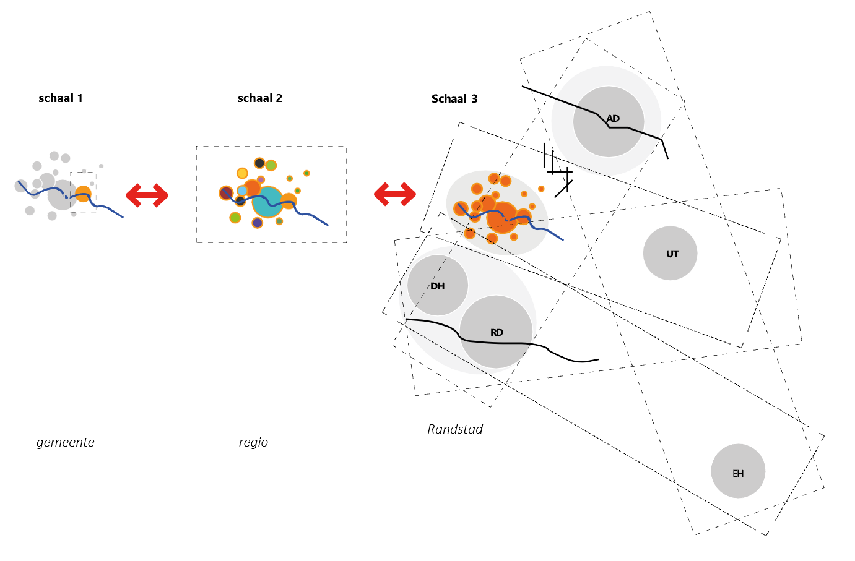

*Figuur 2*

*De samenwerking tussen de gemeentes zorgt voor een schaalsprong in het denken over de regio.*

De gemeenten uit het Hart van Holland werken niet alleen op het gebied van de leefomgeving, maar ook op allerlei andere terreinen met elkaar samen, in allerlei verschillende verbanden. Vijf van de tien gemeenten die gezamenlijk deze “regionale agenda Omgevingsvisie 2040” hebben opgesteld, werken bijvoorbeeld ook aan gezamenlijke toekomstvisie voor de Leidse regio. Gemeenten

uit de bollenstreek hebben een intergemeentelijke

structuurvisievastgesteld.*

Al deze initiatieven en samenwerkingsverbanden vullen elkaar aan en versterken elkaar, mits gemeenten telkens op het juiste moment de krachten bundelen en op verschillende schaalniveaus doen wat nodig is. De leefwereld van onze inwoners eindigt niet bij de gemeentegrenzen; het zou raar zijn als ons denken over de leefomgeving dat wel

zou doen. In hoofdstuk 4 beschrijven we hoe we dat samen aanpakken.

### Leeswijzer

De kwaliteiten van het Hart van Holland zoals we dat nu kennen, komen aan bod in hoofdstuk 2 (“Context”), onder meer aan de hand van de

vier waarden sterk, compleet, open en mooi. Ook

beschrijven we daar de gedeelde opgaven en

afzonderlijke kwaliteiten van de tien gemeenten en maatschappelijke, economische en klimatologische trends die invloed hebben op onze leefomgeving, waartoe we ons zullen moeten verhouden.

Onze ambities voor ontwikkeling van onze leefomgeving, en het ruimtelijk kader waarbinnen we die ambities willen realiseren, beschrijven we in hoofdstuk 3 (“Visie”). Dit mondt uit in een visiekaart “Hart van Holland”. Het hoofdstuk sluit af met onze visie op de samenwerking tussen onze gemeenten, met oog op realisatie van onze ambities.

Hoofdstuk 4 (“Samenwerkingsagenda”) is praktischer van aard. Hierin benoemen we de regionale programma’s en projecten waarmee we op korte termijn aan de slag gaan.

Nota bene: dit document hebben we geschreven in de eerste persoon meervoud (“we”). Dat roept de vraag op wie er schuil gaat achter dat “we”.

Met “we” bedoelen we de gemeentebesturen die deze regionale toekomstvisie hebben vastgesteld, colleges die met deze visie hebben ingestemd,

en verder iedereen die met hen de schouders wil zetten onder uitvoering van deze “regionale agenda omgevingsvisie 2040”.

*\* Voor het grondgebied waar Hart van Holland Regionale Agenda Omgevingsvisie2040 en de Intergemeentelijke Structuurvisie Greenport 2016 (ISG2016) elkaar overlappen is de ISG leidend.*

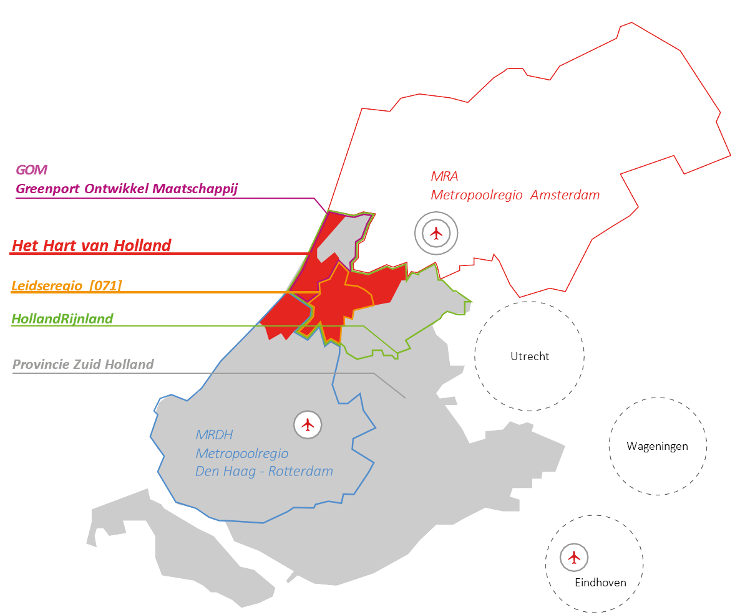

*Figuur 3*

*In Hart van Holland wordt veel en in verschillende verbanden samen gewerkt aan uiteenlopende opgaven.*

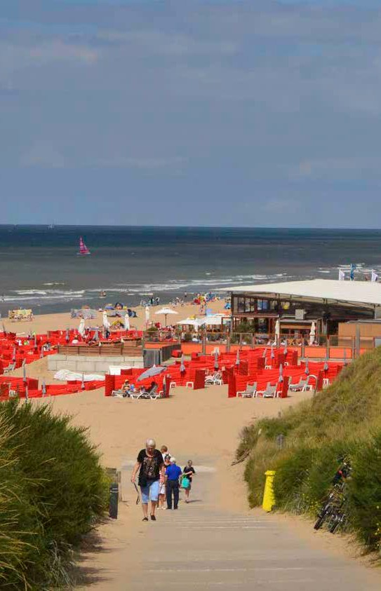

**Strandopgang bij Noordwijk aan Zee.**

**4.**

**2**

# Context

*In het Hart van Holland is het heel goed wonen, werken, recreëren, fietsen, wandelen, studeren. Het is een omgeving waar 380 duizend mensen léven, midden in de Randstad. Dat doen we in tien heel verschillende gemeenten, die met elkaar een aantal kwaliteiten delen, maar die ook met elkaar voor grote opgaven staan. In dit hoofdstuk benoemen we de kwaliteiten en opgaven voor onze leefomgeving.*

### Het Hart van Holland nu

Het beginpunt voor onze “regionale agenda” is het Hart van Holland van vandaag, met kwaliteiten en waarden die we koesteren, zowel van afzonderlijke gemeenten als van het geheel. Willen we kwaliteiten versterken, dan moeten we weten

hoe ons vertrekpunt eruitziet, en welke trends en ontwikkelingen we zullen moeten inpassen in onze omgeving. Daarover gaat deze paragraaf.

Tussen de dag van vandaag en het jaar 2040 bouwen we voort op de leefomgeving zoals we die nu hebben, in de dorpskernen, het stedelijk gebied en de buitengebieden van het Hart van Holland (zie ook figuur 4). Sommige onderdelen van onze omgeving zullen we vernieuwen of transformeren en we zullen nieuwe elementen toevoegen. We beginnen niet

uit het niets; we bouwen voort op ons erfgoed - ruimtelijke ontwikkelingen die soms al meer dan duizend jaar geleden zijn begonnen.

#### De historie van onze ruimtelijke ontwikkeling

De leefomgeving in het Hart van Holland heeft zich in de loop der eeuwen langs vijf ruimtelijke hoofdstructuren ontwikkeld: de Oude Rijn, de

landschappen, de kernen, de snelle verkeersassen en

het netwerk voor langzaam verkeer.

##### Oude Rijn

De oudste structuur in ons gebied is de Oude Rijn. De eerste permanente nederzettingen in onze omgeving ontstonden langs de oevers van deze rivier, die als Limes de noordgrens van het Romeinse rijk markeerde. Vanuit deze nederzettingen hebben stad en land zich verder ontwikkeld. Lange tijd was de rivier de belangrijkste vervoersverbinding in de regio. Tegenwoordig gaat vervoer nauwelijks meer over het water. Wel staat de rivier symbool voor een belangrijke opgave van het gebied: het verbeteren van de oost-westverbindingen.

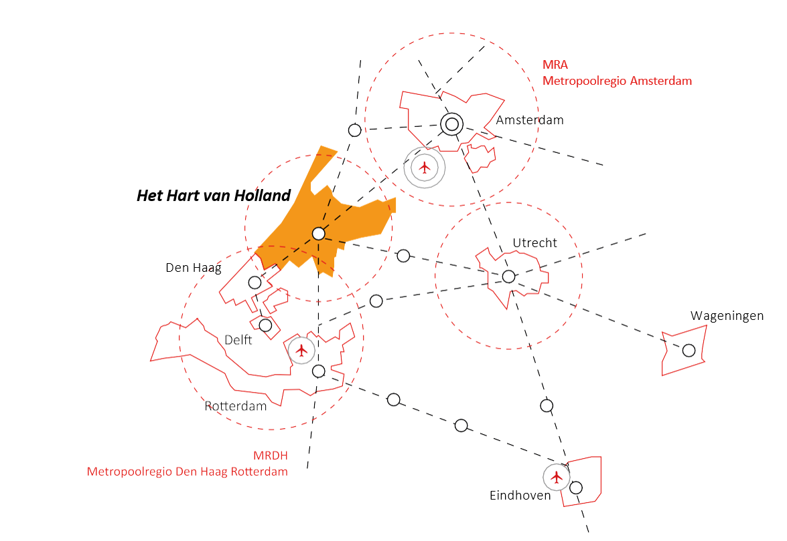

*Figuur 4*

*Hart van Holland doet er toe op de schaal van de Randstad, qua oppervlak, aantal inwoners en ligging.*

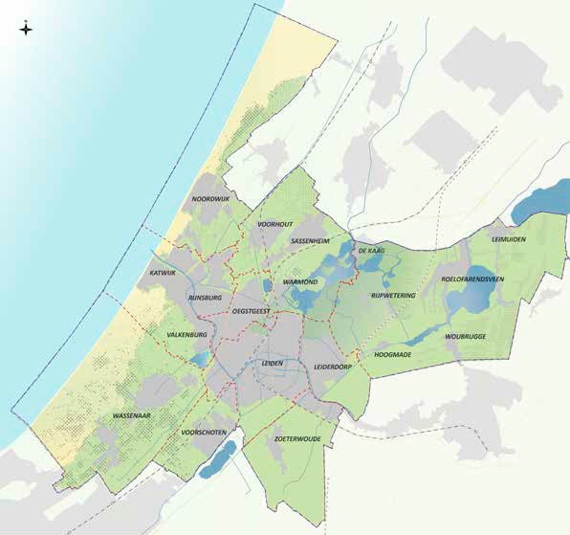*Kaart 1*

*De verschillende gemeentes vormen samen het Hart van Holland.*

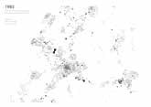

1945

1985

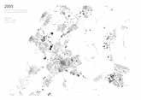

2005

*Figuur 5*

*Historische Ontwikkeling van de regio maakt in zichtelijk dat de verschillende kernen met elkaar vergroeid zijn geraakt tot een*

*aaneengesloten stedelijk gebied*

13

De Oude Rijn heeft in potentie een grote cultuurhistorische waarde, maar die wordt nu onderbenut. Vanaf de openbare weg is de rivier slecht zichtbaar. Wie over de Oude Rijn vaart, ziet vooral achterkanten van gebouwen.

##### Landschappen

Zee, duinen, bollen, polders, landgoederen en plassen: alle typisch Hollandse landschapssoorten zijn aanwezig in ons Hart van Holland. Deze landschappen hebben elk een eigen structuur, flora en fauna. Hoewel de landschappen onder druk staan door verstedelijking en ze op sommige plekken versnipperd zijn geraakt, zijn ze vaak nog

goed herkenbaar en soms ook beschermd. Vanuit het verstedelijkte gebied zijn ze wandelend of op de fiets binnen vijftien minuten bereikbaar, wat uniek is in Nederland. Omdat het er mooi is en prettig toeven, maken we veel gebruik van die landschappen. Ze dragen bij aan de kwaliteit van leven in onze regio.

De kwaliteit van de landschappen is niet vanzelfsprekend. Behoud, betere toegankelijkheid voor recreanten en karaktervolle ontwikkeling van de landschappen vergt inspanning en geld. Als die uitblijven, dreigt versnippering, verpaupering en kwaliteitsverlies.

##### Kernen

Wie langs de oevers van Oude Rijn trekt, zal en grote variëteit aan historische kernen en gemeenschappen ontdekken, met een goede kwaliteit van leven.

De culturele, maatschappelijke en economische diversiteit van al die kernen heeft een grote waarde voor de bewoners. De gemeenschappen in deze kernen en onze band met het omringende landschap hebben de identiteit van ons leefgebied gevormd.

In de afgelopen zeventig jaar hebben de istorische kernen in het Hart van Holland veel nieuwe buitenwijken gekregen. Langs de Oude Rijn is daardoor een aaneengesloten stedelijk gebied ontstaan. Maar zo is de bebouwing in het gebied niet ontworpen. De verschillende gemeenten realiseerden hun uitbreidingswijken

en bedrijventerreinen veelal “met de ruggen naar elkaar toe”. Daardoor is de leefomgeving rondom (voormalige) gemeentegrenzen van wisselende kwaliteit. Tegenwoordig wonen bewoners weer liever in of nabij een levendige dorps- of stadskern dan in een rustiger, maar kernloze uitbreidingswijk.

Door het gebied langs de Oude Rijn verder te verstedelijken – rekening houdend met het karakter van de omgeving - kunnen meer inwoners profiteren van al het moois dat de regio te bieden heeft. Het stedelijk gebied wordt er levendiger van. Bovendien heeft concentratie van bebouwing allerlei voordelen: inwoners hoeven bijvoorbeeld minder grote afstanden af te leggen naar scholen, naar werk, naar winkels et cetera. Inwoners van steden verbruiken

minder fossiele brandstoffen dan bewoners van buitenwijken.

##### Snelle assen

Het Hart van Holland ligt midden in de Randstad. Onze centrale ligging laat ons profiteren van de infrastructuur die Amsterdam en Schiphol verbindt met Den haag en Rotterdam. Via het spoor, de

A4 en de A44 zijn de grote steden met al hun werkgelegenheid snel te bereiken. Voor bedrijven die hun personeel rekruteren uit Amsterdam én Rotterdam/Den Haag, zijn wij een aantrekkelijke locatie. Hetzelfde geldt voor forensen die verspreid over de Randstad werken.

Ondanks deze snelle verkeersassen heeft ons wegennetwerk niet het kwaliteitsniveau dat wenselijk is. Aanleg van de Rijnlandroute zal hierin verbetering brengen, maar daarmee worden niet alle knelpunten verholpen (denk bijvoorbeeld aan de

doorstroming op de A44/N44 en aan de verbindingen voor auto en OV vanuit het oosten (Utrecht, N11) met de kust).

##### Netwerk voor langzaam verkeer

Ons netwerk voor fietsers en voetgangers is fijnmazig en in alle windrichtingen goed ontwikkeld. Het

biedt een goede verbinding tussen onze kernen en overstappunten voor OV. Voor de leefbaarheid van ons gebied is het belangrijk dat de dagelijkse voorzieningen goed en snel bereikbaar zijn, met

voldoende voorzieningen om fietsen te stallen, in het bijzonder bij stations. Ook is het belangrijk dat het netwerk uitnodigt tot recreatief gebruik, bijvoorbeeld met een “fietsrondje” om de Kaag.

Ondanks de fijnmazigheid, zijn er nog steeds schakels die ontbreken in het netwerk voor fiets en voetganger. Ook zijn niet alle routes even mooi,

comfortabel en veilig. Mede door de opkomst van de elektrische fiets stellen we steeds hogere eisen aan fietsverbindingen.

#### Waarden die we koesteren

Wat kenmerkt de ruimtelijke omgeving van het Hart van Holland? Hoe kun je dat in enkele woorden samenvatten? En welke kwaliteiten zouden we moeten willen versterken? Deze vragen hebben

wij onszelf gesteld toen wij aan de start stonden van het traject dat leidde tot deze Regionale agenda omgevingsvisie. In het “Manifest voor het metropolitane gebied Leiden” hebben wij ze

beantwoord. Het manifest beschrijft vier gedeelde waarden van onze leefomgeving die wij op prijs stellen, en die wij als uitgangspunt gebruiken voor onze verdere ontwikkeling: compleet, sterk, open en mooi.

Onze regio is **compleet**. Samen bieden wij een volledig aanbod van economische, maatschappelijke en culturele voorzieningen, die complementair zijn

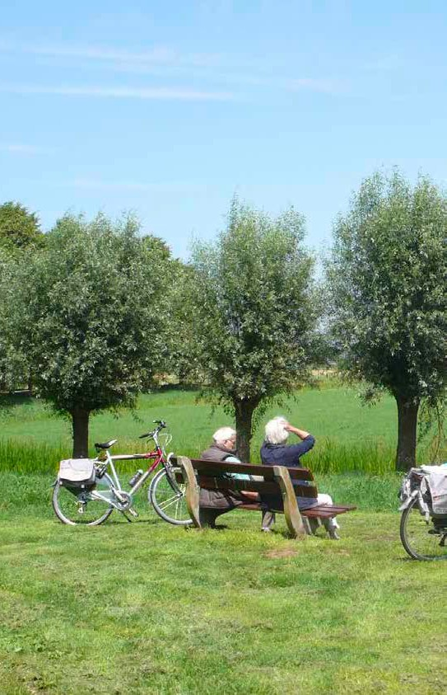

**Een fijnmazig langzaam- verkeersnetwerk maakt recreatie en beleving van de historische landschappen mogelijk.**

**5.**

aan elkaar: van rust en ruimte in open landschappen tot drukte en rumoer in een bruisende stad. Dit aanbod is niet alleen aantrekkelijk voor onze eigen bevolking, maar ook voor nationale en internationale bezoekers en bedrijven.

Ook zijn wij complementair aan de metropoolregio’s

Amsterdam, Rotterdam/Den Haag en Utrecht.

Zij bieden ons grootstedelijke voorzieningen. Wij bieden hen de kwaliteit van onze hoog opgeleide bevolking, onze landschappen, fraaie woonmilieus en hoogwaardige kennisinstellingen.

Op specifieke onderdelen kunnen wij ons nog verbeteren. Zo zullen we ons gezamenlijk inspannen om alle segmenten van de woningmarkt goed te bedienen; als we talentvolle jongeren aan onze regio willen binden, zullen we ruimte moeten vinden om hen te huisvesten.

Ons gebied is **sterk**: het is welvarend en velen wonen, werken en verblijven er graag. Met de Universiteit Leiden, het Bio Science Park en het Space cluster in Noordwijk hebben wij belangrijke troeven in handen om te blijven floreren in de 21ste eeuw. Kennis, bedrijvigheid, bereikbaarheid, wonen en recreatie weten we goed te combineren. De goede bereikbaarheid per auto en spoor maakt ons aantrekkelijk als vestigingsplaats, zowel voor forensen als bedrijven. Onze economie omvat verschillende sectoren, zoals bio science, bollen

(“Greenport Duin- en Bollenstreek”),toerisme, space, voedselproductie en cultuur.

Het Hart van Holland wordt nog sterker, wanneer we de waarde van de bijzondere landschappen in onze omgeving beter weten te verbinden met het stedelijke gebied langs de Oude Rijn. En binnen dat stedelijke gebied kunnen we ons versterken met verdere campusvorming (Bio science park), functievermenging, transformatie en gerichte verdichting. Ook is het wenselijk de basis voor de kenniseconomie in onze regio te verbreden. Deze leunt nu sterk op twee sectoren: “life science & health” en space.

Onze regio is ronduit **mooi** te noemen. De omgeving van zee, duinen, bollen, veenweidegebieden, landgoederen en plassen dragen bij aan de woonkwaliteit. Onze historische kernen zijn goed bewaard gebleven en herkenbaar. We zijn royaal bedeeld met erfgoed. De afwisseling van stedelijke en landschappelijke gebieden draagt bij aan de identiteit en cultuur van onze gemeenschappen.

Toch is onze regio niet overal even mooi. In de overgangsgebieden tussen historische kernen, tussen stedelijk gebied en open landschappen, langs gemeentegrenzen en rond infrastructuur zijn plekken ontstaan die niet de kwaliteit hebben die we graag zouden willen. Als we mooi willen zijn (en blijven), moeten we “lelijk” samen durven aanpakken.

Wij zijn **open**, letterlijk en figuurlijk. Letterlijk, doordat iedereen in onze regio binnen een kwartiertje fietsen een van de open landschappen kan bereiken die onze woonkernen omringen. Onze dorpen en steden zijn goed bereikbaar. Snelle assen van spoorwegen en autosnelwegen verbinden

ons met alle delen van de Randstad. Nergens in Nederland is zo veel werkgelegenheid bereikbaar binnen 45 minuten reistijd. We grenzen aan Schiphol – en daarmee aan de hele wereld. Dit bevordert

de samenwerking en het sociale en economische verkeer in onze regio. Ook figuurlijk stellen wij ons open: onze welvaart hebben we mede te danken aan een permanente stroom van nieuwkomers uit binnen- en buitenland, zoals studenten, docenten, onderzoekers en expats. Zij voelen zich hier snel thuis.

We zijn open, maar daarmee zijn we nog niet klaar tot 2040. Open landschappen staan onder druk van verstedelijking: woningen bouwen in een weiland is goedkoper dan op een binnenstedelijke locatie.

Als we het landschap open willen houden, betekent dit dat we in bestaande kernen en langs de Oude Rijn zullen moeten “verdichten”. Telkens wanneer we ergens een rijtje eengezinswoningen met een tuin realiseren, wordt de kans groter dat we in de toekomst noodgedwongen toch open landschap moeten opofferen.

Ook infrastructuur zorgt voor druk op open

landschappen.

Op verschillende plekken in het Hart van Holland kan de bereikbaarheid beter, zowel per auto als openbaar vervoer. Maar verbeteringen zijn vaak lastig in te passen, zowel in het stedelijk gebied als in de groene omgeving.

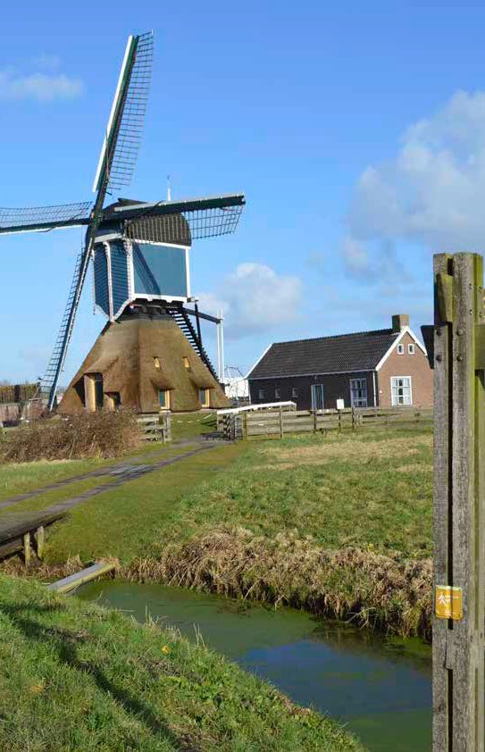

**Polderlandschap met kenmerkende molens wordt gekoesterd in Het Hart van Holland .**

**6.**

#### Specifieke kwaliteiten van de

***afzonderlijke gemeenten***

Naast de vier waarden die wij met elkaar delen, beschikken onze tien gemeenten ook allemaal over specifieke kwaliteiten. Ze verschillen van elkaar.

Die variëteit is een kracht. Door de kust en de open landschappen die op fietsafstand liggen, is het bijvoorbeeld aangenaam wonen in het stedelijke gebied rondom de Oude Rijn; door de nabijheid van de universiteit, het Bio Science Park en allerlei stedelijke voorzieningen in Leiden is het prettig wonen in dorpskernen rondom de stad. Hieronder benoemen we in steekwoorden de voornaamste kwaliteiten van de afzonderlijke gemeenten.

Binnen het Hart van Holland is de complementariteit sterk: de kwaliteiten van de verschillende gemeenten vullen elkaar aan: van stedelijk, druk en bruisend tot rustig, landschappelijk en landelijk. Ze concurreren niet met elkaar, maar vullen elkaar aan. Dat versterkt onze aantrekkingskracht op potentiële nieuwe bewoners, studenten en bedrijven.

Door de grote variëteit in de regio kan iedereen er iets van zijn gading vinden, variërend van wonen in een kleine, hechte dorpsgemeenschap tot wonen in een historische stad met allerlei voorzieningen. Door deze verschillen te accentueren, versterken we de aantrekkelijkheid van de hele regio.

*Noordwijk*

Mondaine badplaats met hotels in het

*Teylingen*

Bollen, Greenport, maritiem, mooi lommerrijk wonen, plassen/ recreatie,

internationale bedrijvigheid *Kaag en Braassem*

Hollandse Plassen en veenweide,

hoogste segment en evenementen, cultuurhistorie Noordwijk Binnen, bollen, space, duingebied, topsportfaciliteiten waaronder een internationale golfbaan

*Katwijk*

Familiebadplaats, MKB, Bloemen, Hechte gemeenschap, Visserij, Duinen, Kustwerk

*Wassenaar*

Landgoederenzone, gevarieerd woonmilieu, hoogwaardig voorzieningsniveau, historisch dorpscentrum, internationale uitstraling (internationale scholen, Amerikaanse ambassade) afwisselend landschap duin horst weide, extensieve recreatie, rustig familiestrand

*Oegstgeest*

Landgoederen en wonen, internationale middelbare school, fun shopping, Corpus, snelle verbinding Den Haag, Schiphol en Amsterdam, Life sciences, dorpsgevoel nabij de stad, verbondenheid in sport en cultuur

*Leiden*

Historie en cultuur, internationale kennis, historische binnenstad, universiteitsstad, monumenten en musea, Bio science park, stedelijke voorzieningen

*Voorschoten*

Aantrekkelijke groene woongemeente, tussen Leiden en Den Haag, historische dorpskern, landschappen (duin horst weide) twee stations, landgoederen

rust, open landschap, recreatie, ondernemers in scheepsbouw, voedselproductie en snijbloemen, vitale kernen, waterrijk wonen, langs de A4, dicht bij Schiphol

*Leiderdorp*

Centraal en toch rustig wonen, autobereikbaarheid, internationale basisschool, zorg/vitaliteitscluster, sportvoorzieningen, meubelboulevard, binnenhaven

*Zoeterwoude*

Ontspannen in het Groene Hart, Heineken, als voorbeeld van duurzame bedrijvigheid, gemoedelijk wonen nabij de stad, agrarisch cultuurschap

*Figuur 6*

*Schema met kwaliteiten per gemeente*

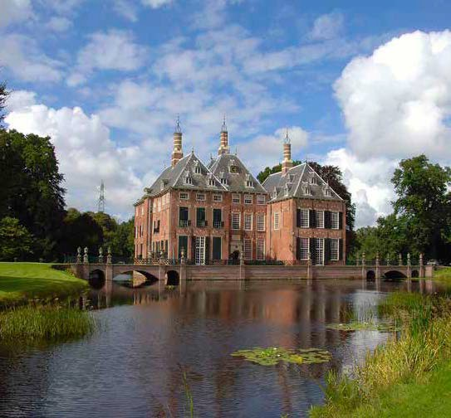

**Kasteel Duivenvoorde is een voorbeeld van specifieke kwaliteit!**

**7.**

## “Dat landschap moet onderhouden worden”

19

### Wat komt er op ons af?

Het Hart van Holland heeft alles in zich om zich met allure te blijven ontwikkelen als dynamische, aantrekkelijke en welvarende regio in de 21ste eeuw. Maar dat vergt wel dat we die toekomst

gezamenlijk en met ambitie tegemoet treden, dat we maatschappelijke, economische en klimatologische trends en ontwikkelingen niet afwachten maar zelf het roer in handen nemen, dat we niet omzien

hoe de wereld verandert maar zelfbewust onze kwaliteiten versterken. Door kennis over onze kwaliteiten te combineren met inzicht in externe trends en ontwikkelingen kunnen we deze laatste op een karaktervolle manier inpassen in onze leefomgeving. Dat is onze ambitie. Daartoe kijken we eerst welke trends en ontwikkelingen er op ons afkomen.

#### Trek naar de stad

De 21ste eeuw wordt ook wel “de eeuw van de stad” genoemd. Sinds kort woont meer dan de helft van de wereldbevolking in de stad en dat percentage

zal blijven toenemen. Ook in Nederland zie je dat. Grensgebieden in Zeeland, Limburg, Drenthe en Groningen kampen met krimp. Steeds meer mensen trekken naar de Randstad en de regio Eindhoven.

Daar zijn de meeste banen te vinden. Daar heeft de economie de grootste dynamiek. En daar heb je de beste culturele voorzieningen. Deze trek naar de stad versterkt zichzelf: werkgevers vestigen zich het liefst op de plek waar hun potentiële werknemers wonen. En hoe meer werkgevers zich in de stad vestigen, hoe aantrekkelijker het wordt voor anderen om zich óók in de stad te vestigen.

Een mooie, attractieve en per fiets goed bereikbare omgeving rondom de stad vergroot de aantrekkingskracht nog eens extra.

Recreatiegebieden, plekken voor outdoor-sporten, horeca en agrotoerisme in het landschap om de stad dragen zo bij aan de dynamiek in de stad.

##### Effect op onze leefomgeving:

De druk op schaarse ruimte in de Randstad neemt toe. Dat leidt tot hoge huizenprijzen, als het woningaanbod niet meegroeit met de vraag. Voor huishoudens met middeninkomens en lage inkomens wordt het steeds lastiger een passende woning te vinden. Jongeren die net zijn afgestudeerd, zullen onze regio weer verlaten als zij elders wel een betaalbare woning kunnen vinden. Dan verworden we tot het Bussum van de Randstad: aangenaam wonen, maar zonder veel dynamiek. Door het aantal woningen wel te laten groeien, versterken we het draagvlak voor bijzondere stedelijke voorzieningen en voor investeringen in omliggende landschappen.

##### Onze opgaven:

Het woningaanbod kwalitatief en kwantitatief laten meegroeien met de vraag. Voldoende nieuwe woningen ontwikkelen om een deel van de jongeren die hier studeren, na hun studie aan de regio te binden, met respect voor landschappelijke kwaliteiten. Nieuwe woningen toevoegen,

onder meer met oog op behoud en groei van werkgelegenheid. Serieus kijken naar herbestemmen van gebouwd erfgoed - dat in veelvoud aanwezig is in dit gebied. Slimmer gebruik van de ondergrond, om intensivering van ruimtegebruik en verdichting mogelijk te maken.

#### Veranderingen in de demografie

Nederlandse huishoudens worden al tientallen jaren steeds kleiner. Deze trend blijft doorzetten. Het aantal eenpersoonshuishoudens neemt toe. Daardoor hebben we in Nederland steeds meer woningen nodig om hetzelfde aantal mensen te kunnen huisvesten.

De Nederlandse bevolking wordt bovendien steeds ouder. De levensverwachting van pasgeborenen stijgt jaar in jaar uit. Bovendien verandert de leeftijdsopbouw. Het percentage 85-plussers in

de bevolking neemt in de komende decennia snel toe. In absolute aantallen zal het aantal ouderen dat behoefte heeft aan zorg en ondersteuning fors

toenemen. Voor gemeenten heeft dit grote gevolgen: zij hebben de wettelijke verantwoordelijkheid

ervoor te zorgen dat mensen langer in hun eigen

leefomgeving kunnen blijven wonen.

In de bevolkingsprognoses vormt migratie een onzekere factor, vooral door onvoorspelbaarheid van de omvang van internationale vluchtelingenstromen.

##### Effect op onze leefomgeving:

Als het aantal woningen gelijk blijft, neemt het inwonertal af, doordat huishoudens steeds kleiner worden. Wanneer dit gebeurt, neemt ook het draagvlak af voor voorzieningen, zoals winkels. Dit effect laat zich het sterkst voelen in kleine kernen. Daar is het voorzieningenniveau in de afgelopen decennia al gestaag gedaald. Meer doorstroming op de woningmarkt kan deze ontwikkeling daar helpen tegengaan.

Ook door toename van de gemiddelde leeftijd van de bevolking verandert de behoefte aan voorzieningen. De verhuisbereidheid onder ouderen is laag. Kernen waar nu veel 65-plussers wonen, zullen over 15 tot 20 jaar veel 85-plussers tellen. Daardoor veranderen de wensen over de leefomgeving, met minder behoefte aan winkels en sport en meer aan zorg en ontmoeting, bijvoorbeeld.

Uit demografische en planologische analyses van de provincie Zuid-Holland blijkt dat we in de komende

tien jaar nog circa 30.000 woningen nodig hebben om de “autonome bevolkingsgroei” (geboorten minus overlijden) in het Hart van Holland op te vangen. Dit is exclusief extra toestroom door binnenlandse en buitenlandse immigratie. Van die

30.000 woningen zijn er zo’n 20.000 opgenomen in de harde en zachte plannen van gemeenten. Voor

10.000 woningen zoeken we nog naar een plek.

##### Onze opgaven:

De woningvoorraad mee laten ontwikkelen

met een evenwichtige bevolkingsopbouw, met voldoende woningen voor alle leeftijdscategorieën en doelgroepen, onder meer om draagvlak te behouden en te versterken voor voorzieningen.

Onze omgeving leefbaar en aantrekkelijk houden voor alle generaties. Openbare ruimte op zo’n

manier inrichten dat deze uitnodigt tot bewegen, ontmoeting en contact. Levensloopbestendige woningbouw.

De extra woningen waaraan behoefte is, passen we zorgvuldig in binnen het stedelijk gebied en de overige kernen van het Hart van Holland. Doen we

dat niet, of doen we dat niet gezamenlijk, dan lopen we het risico dat die woningen er toch gaan komen, maar niet op een wenselijke manier (bijvoorbeeld doordat een gemeente die op zeker moment krap bij kas zit, open landschap opoffert).

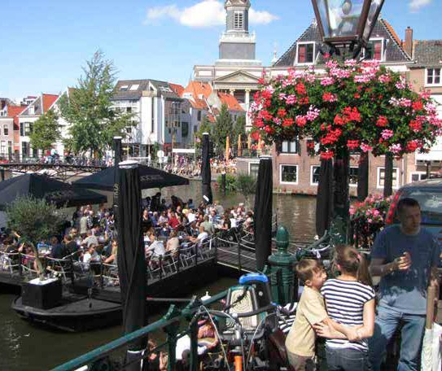

**Het stedelijke milieu van Leiden wordt gewaardeerd en trekt mensen aan.**

**8.**

#### Klimaatverandering

De gemiddelde temperatuur op aarde stijgt. In het klimaatakkoord van Parijs (2015) is als streefdoel afgesproken om de temperatuurstijging te beperken tot 1,5 graad Celsius. Of dit voldoende is om ingrijpende klimaatverandering te verhinderen, zullen we moeten afwachten. Vooralsnog lijkt het erop dat we in Nederland vooral te maken krijgen met meer extreme weertypen, zoals langere droge perioden afgewisseld met heftiger neerslag: meer regen in korte tijd.

##### Effect op onze leefomgeving:

Heftiger regenbuien stellen nieuwe eisen aan onze waterberging en afwatering. In bebouwde gebieden is de kans op wateroverlast relatief groot: water sijpelt daar snel naar de riolering, die moeite heeft het tempo bij te houden. Een omgeving met meer groen (in de openbare ruimte, in tuinen en op daken), en met meer waterberging kan wateroverlast helpen verminderen. Dit groen kan ook de overlast van een ander effect van klimaatverandering helpen tegengaan: hittestress. Dit fenomeen doet zich vooral voor in steden. Daar loopt de temperatuur in de

zomer hoger op dan elders. Voor mensen met een kwetsbare gezondheid en ouderen levert dat risico’s op.

De langere droge periodes, die ook bij klimaatverandering lijken te horen, leveren weer andere risico’s op, bijvoorbeeld voor dijken. Door uitdroging kunnen die verzwakken.

##### Onze opgave:

Onze gebouwde omgeving zo aanpassen dat deze meer water kan opvangen en verwerken. Dat vergt inspanningen van het waterschap, gemeenten, burgers en bedrijven, met kleine en grote ingrepen, variërend van het verwijderen van bestrating uit tuinen tot grootschalige waterberging en verbeterde afwatering. Zulke ingrepen kunnen ook hittestress helpen voorkomen, vooral wanneer we meer groen toevoegen. Deze ingrepen passen in een beleid van verduurzaming van onze leefomgeving.

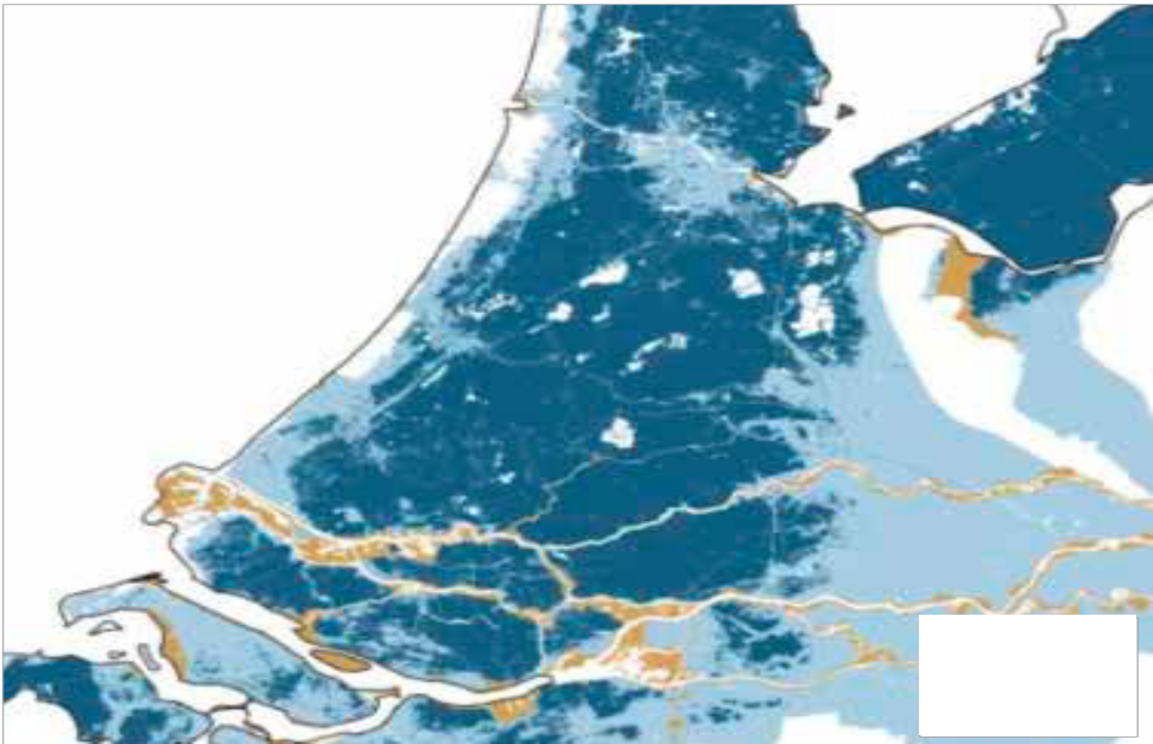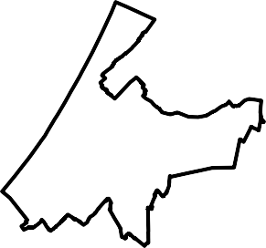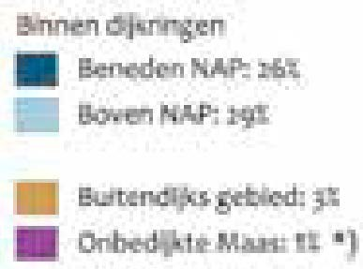

*Uitsnede uit de kaart*

*Overstromingsgevoelig gebied, Planbureau voor de Leefomgeving*

#### Behoefte aan nieuwe energiebronnen en vermindering energieverbruik

De voorraad fossiele energiebronnen op aarde, zoals olie, kolen en gas, is eindig. Het gebruik van deze energiebronnen maakt ons kwetsbaar. Gaswinning in Nederland werkt aardbevingen in de hand. Import van gas en olie maakt ons afhankelijk geopolitieke krachten. Kolen zijn ruim beschikbaar, maar hebben

net als olie en gas als nadeel dat ze leiden tot uitstoot van grote hoeveelheden broeikasgas (met name CO2). Om klimaatdoelstellingen te behalen, zullen we de uitstoot van CO2 en andere broeikasgassen zeer fors moeten verminderen. Dat lukt alleen door energiebesparende maatregelen te combineren

met een overgang op schone energiebronnen, zoals windenergie, energie uit biomassa, zonne-energie en geothermie (zowel “diepe geothermie” als “warmte/ koudeopslag” en bodemwarmtewisselaars). Gebruik van zulke schone energiebronnen vergt doorgaans veel ruimte.

De ruimtelijke implicaties van energietransitie zijn afhankelijk van ons ambitieniveau, importmogelijkheden en energiebesparing. Hoe

ver willen we onze CO2-uitstoot terugbrengen? En hoeveel daarvan kunnen we realiseren door energie te besparen? Hoeveel schone energie kunnen we importeren uit andere regio’s, die meer produceren dan ze zelf nodig hebben? Die importmogelijkheden lijken vooralsnog beperkt: alle landen en alle regio’s in Europa hebben schone energie nodig om aan hun eigen doelstellingen te kunnen voldoen. Wel biedt import van restwarmte (via het warmtenet) perspectief.

##### Effect op onze leefomgeving:

Door inpassing van schone energiebronnen in het landschap zal dat landschap veranderen. Schone energiebronnen, zoals windmolens, grootschalige zonneparken en installaties voor geothermie, gebruiken veel ruimte in stad en land. Voor deze bronnen geldt: groter is efficiënter. Hetzelfde geldt voor de import van restwarmte uit de Rotterdamse haven, via de warmterotonde.

* + *Onze opgaven:*

#### Toenemende mobiliteit

De inwoners van Nederland verplaatsen zich steeds meer en over steeds grotere afstanden. In de komende decennia zullen autobezit en autogebruik blijven groeien, verwachten het CPB en het Planbureau voor de Leefomgeving.

Het aantal reizigerskilometers per trein zal fors groeien. Hoe groot die groei precies zal zijn, weten we niet. Groei van de mobiliteit is afhankelijk van zaken als bevolkingsontwikkeling, economische groei en werkgelegenheid. Ook is er invloed van

internationale ontwikkelingen, zoals klimaatafspraken en de ontwikkeling van energieprijzen.

Door technologische ontwikkeling zal de manier waarop we ons verplaatsen, gaan veranderen. Auto’s worden zuiniger en schoner, de opmars van de elektrische fiets zal doorzetten en de zelfrijdende auto kan op lange termijn van alles veranderen.

##### Effect op onze leefomgeving:

Het wordt drukker op de wegen. Afhankelijk van de technologische ontwikkeling zijn de gevolgen voor de leefbaarheid groter of iets minder groot: elektrische auto’s zijn beter voor de luchtkwaliteit dan auto’s met een verbrandingsmotor. Ook rondom stations wordt het drukker, vooral met geparkeerde fietsen.

##### Onze opgaven:

Goede verbindingen tot stand brengen tussen bestemmingen binnen het Hart van Holland, met omliggende regio’s en met Schiphol. Dat vergt goede bereikbaarheid en kwaliteit van OV, een robuuste infrastructuur (ook voor elektrische voertuigen), goede inpassing in het landschap (ondergronds

als het moet) en een comfortabel en veilig fietsnetwerk met aantrekkelijke routes en voldoende fietsenstallingen bij stations.

Met behulp van energiebesparing en opwekking van schone energie toewerken naar een energieneutrale

regio in 2050. De energietransitie beschouwen we als een ontwerpopgave: een mix van schone energiebronnen inpassen in ons landschap op een manier die past bij onze waarden (“compleet, sterk, open en mooi”). Dit kan betekenen dat we in sommige energiebronnen meer investeren dan in andere. Ook zetten we in op energiebesparing:

minder gebruik van energie betekent immers dat er ook minder opgewekt hoeft te worden. Vooral in de bestaande woningvoorraad valt nog veel winst te boeken.

## “Deze regio is

Holland op zijn Hollandst.”

#### Bodemdaling

De bodem van grote delen van het Hart van Holland bestaat uit veen. Deze veenbodem daalt. Dit geldt vooral in Kaag en Braassem, Leiderdorp en Zoeterwoude, maar ook in een aantal andere gemeenten. Per jaar komt de veenbodem 1

tot 3 centimeter lager te liggen, als gevolg van ontwatering en “veenoxidatie”. Daarbij komen veel broeikasgassen vrij.

##### Effect op onze leefomgeving:

Door bodemdaling verandert het landschap. Mogelijkheden voor landbouw nemen af. Ook ontstaat wateroverlast. Bodemdaling leidt tot extra kosten voor aanleg, onderhoud en/of beheer van infrastructuur, zoals wegen, pompen en waterkeringen. In stedelijk gebied met een veenbodem zijn zulke kosten tot vier keer zo hoog als in gebieden met een andere bodemsoort.

Afhankelijk van de ernst van de bodemdaling kan het

noodzakelijk zijn om sommige ruimtelijke functies, zoals wonen, te verplaatsen naar gebieden zonder bodemdaling. Ook is het denkbaar om negatieve effecten van bodemdaling te beperken door functies te combineren, zoals extensieve landbouw met waterberging of recreatie.

##### Onze opgaven:

Een samenhangende aanpak voor veengebieden die kampen met bodemdaling. Samen met betrokkenen zoals bewoners, bedrijven, provincie, rijksoverheid en andere Groene Hart-gemeenten in beeld brengen welke technische opties mogelijk zijn om bodemdaling tegen te gaan, en welke alternatieve functies we aan veengebieden kunnen toevoegen, zoals waterberging, recreatie en nieuwe vormen van duurzaam landschapsbeheer.

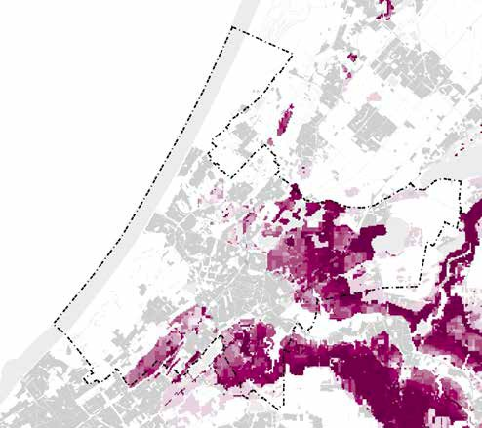

*Uitsnede uit de kaart verwachte bodemdaling*

*door veenoxidatie bij onveranderd beleid, 2010-*

*2050, Planbureau voor de Leefomgeving*

#### Globalisering

Nederland is voor economische groei, werkgelegenheid en welvaart sterk afhankelijk van handel met andere landen binnen en buiten de Europese Unie. Producten die we hier

ontwikkelen en produceren, gaan naar afnemers over de hele wereld. Behoud en groei van welvaart vergt ontwikkeling van telkens nieuwe en verbeterde producten en diensten die nationaal en internationaal aftrek vinden. Steden en regio’s die daarvoor goede omstandigheden weten te

creëren, zijn het beste toegerust op een welvarende toekomst. Die goede omstandigheden bestaan uit een omgeving waarin kennisintensieve bedrijven en instellingen goed gedijen, nabij een grote luchthaven als Schiphol, en waar mensen graag wonen, bijvoorbeeld vanwege de goede voorzieningen,

het aantrekkelijke culturele klimaat en de mooie

omgeving.

##### Effect op onze leefomgeving:

Wanneer we ruimte bieden aan economische dynamiek in het Hart van Holland, draagt dat bij aan onze welvaart en dus aan onze mogelijkheden om onze kwaliteiten te versterken. Door binnen het stedelijk gebied en andere kernen meer ruimte te bieden voor werkgelegenheid, bijpassende woonmilieus en voorzieningen kunnen we

méér waardevolle ruimte beschermen, zoals de

landschappen die ons omringen.

##### Onze opgaven:

Een samenhangende aanpak ontwikkelen om ruimte te bieden voor bedrijvigheid die past bij de kwaliteiten en behoeften van de regio (campusvorming, aantrekkelijke werkmilieus,

ontmoetingsplekken, groeimogelijkheden), voor wonen en bijbehorende voorzieningen (voldoende aantrekkelijke woningen voor verschillende doelgroepen, cultuuraanbod, onderwijs, recreatie et cetera) en voor behoud van aantrekkelijke landschappen.

#### Technologische innovatie

Door nieuwe technologieën kunnen machines steeds meer taken uitvoeren die voorheen alleen door mensen konden worden gedaan. Daar komen ook steeds nieuwe toepassingen bij, zoals van

3d-printers, slimme auto’s en landbouwrobots. Hierdoor verandert de arbeidsmarkt. Sommige beroepen verdwijnen. Tegelijkertijd ontstaan er nieuwe functies, bijvoorbeeld voor ontwerp,

productie en onderhoud van die nieuwe machines.

##### Effect op onze leefomgeving:

Wat de impact is van verdere technologische innovatie, automatisering en robotisering op de arbeidsmarkt in het Hart van Holland kunnen we nog niet goed overzien. Wel weten we dat sociaal contact niet door machines overgenomen kan worden. Ook ontmoeting en kennisuitwisseling laten zich niet automatiseren (maar wel vergemakkelijken, bijvoorbeeld met sociale media).

##### Onze opgaven:

Ontwikkeling van innovatieve en kennisgerelateerde bedrijvigheid stimuleren en onderzoeken wat de consequenties zijn van technologische innovatie voor de fysieke leefomgeving

#### Flexibilisering en functievermenging

Het aantal zelfstandigen zonder personeel in Nederland neemt al jarenlang toe. Ook mensen die in loondienst werken, werken steeds vaker flexibel, bijvoorbeeld door een of meer dagen per week thuis te werken. Door deze ontwikkelingen is de behoefte aan vierkante meters kantoorruimte afgenomen.

En de kantoren die we nog wel hebben, veranderen geleidelijk aan van functie en inrichting, met meer ruimte voor ontmoeting, flexibele samenwerking en kennisuitwisseling.

##### Effect op onze leefomgeving:

Door deze flexibilisering neemt de strikte scheiding tussen wonen, werken en recreëren af, ook in ruimtelijke zin. Een zakelijk overleg kan zowel

op kantoor als in een espressobar om de hoek plaatsvinden. De behoefte aan functievermenging neemt toe, met meer mogelijkheden om te werken in traditionele woonomgevingen, meer horeca in omgevingen waar voorheen alleen gewerkt werd, en een prettige openbare ruimte op plekken waar veel mensen werken.

##### Onze opgaven:

Gemengde omgevingen creëren, waarin wonen, werken en recreëren (in willekeurige volgorde) op een goede manier samen gaan, met ruimte voor ontmoeting en kennisuitwisseling.

Ook kijken naar hoe herbestemming van gebouwd erfgoed mogelijkheden biedt tot revitalisering van gebieden.

### Krachten bundelen, anticiperen en kansen benutten

De tien gemeenten in het Hart van Holland hebben niet alleen kwaliteiten, maar – eerlijk is eerlijk – ook punten die minder goed zijn ontwikkeld, en

eigenschappen waaruit kansen voortvloeien die nog niet (volledig) zijn benut. Hieronder benoemen we eerst per gemeente enkele punten die minder goed zijn ontwikkeld, en daarna de kansen die nog niet (volledig) zijn benut.

Deze overzichten beschouwen we als specifieke opgaven voor gemeenten in het Hart van Holland, die we in samenhang met elkaar aanpakken.

Naast kwaliteiten en opgaven hebben delen

de gemeenten in het Hart van Holland ook maatschappelijke doelen met elkaar. Die komen in het slot van deze paragraaf aan bod.

#### Ruimtelijke kwaliteit is leidend, niet volgend

De beschreven trends en ontwikkelingen schetsen, soms duidelijk en soms wat vager, opgaven die ergens in het Hart van Holland ruimtelijk zullen moeten neerslaan. De totale ruimtelijk impact valt nog niet te overzien, maar wat wel duidelijk is, is dat spanning zal ontstaan met aspecten die wij van onze leefomgeving waarderen: openheid van het landschap, kleinschaligheid en meerkernigheid, bereikbaarheid, eigen karakter.

Naast externe ontwikkelingen die op ons af komen, moeten we natuurlijk ook de opgaven die voortvloeien uit ons eigen grondgebruik niet vergeten: op sommige plekken zijn gemeenten met de achterkanten tegen elkaar aan gegroeid,

de regionale bereikbaarheid is onder de maat, de landschappen zijn nauwelijks “ervaarbaar” in

het verstedelijkt gebied en de grootste ruimtelijke structuur van het gebied - de Rijn - is grotendeels onzichtbaar en ontoeganklijk geworden.

Nu moeten we natuurlijk de trends en hun impact beter (laten) uitzoeken, en de bestaande opgaven (samen) oppakken.

###### Maar wat we vooral moeten proberen te voorkomen, is dat de kwaliteit van onze leefomgeving een afgeleide wordt van allerlei sectorale en soms tegenstrijdige belangen en ontwikkelingen. (Ruimtelijke) kwaliteit moet leidend zijn - en niet volgend.

Verschillende opgaven hebben verschillende, soms elkaar uitsluitende, oplossingen: een integraal kader is nodig om de juiste afweging te kunnen maken. Dat kader moet komen uit een waardering van wat onze leefomgeving nu is: wat er goed

aan is (behoudenswaardig), wat er slecht aan is (te verbeteren/ aan te pakken). Die waardering,

uitgezet in de bredere grotere context, tijd, ruimte en ambities, vormt een visie.

Aan de hand van deze visie kan elke toekomstige ontwikkeling of opgave bekeken worden door de bril van “voegt het toe of doet het af aan de visie die we voor onze leefomgeving hebben”. Het is onze overtuiging dat het stellen van deze vraag de kwaliteit van onze leefomgeving telkens weer zal helpen verbeteren.

Op de volgende pagina zijn een aantal kansen en ontwikkelpunten van de verschillende gemeentes te lezen.

## “Maak van die rivier de voorkant van het landschap”

#### “Minder goed ontwikkelde punten”, per gemeente

*Noordwijk*

(OV) bereikbaarheid, diversiteit aanbod woon en werkmilieus, openhouden landschap

*Katwijk*

Bereikbaarheid (Auto, OV, Fiets), Klimaatbesstendigheid (water, hitte), gebrek aan kwalitatief groen en open landschap in de dorpen, hoogwaardige werkgelegenheid

*Wassenaar*

OV-bereikbaarheid, overbelasting A44/

N44, aanbod betaalbare woningen

*Teylingen*

Inpassing infrastructuur, inbedding ruïne van Teylingen in recreatieve routes, diversiteit aanbod woon en werkmilieus, openhouden landschap

*Oegstgeest*

Bereikbaarheid met OV, aanbod sociale woningbouw, mogelijkheden voor kleine en middelgrote bedrijven, aansluiting op regionale infrastructuur

*Leiden*

Aanbod verschillende woon en werkmilieus, groen in de stad, kwaliteit openbare ruimte

*Voorschoten*

Bereikbaarheid irt doorstroming, bodemdaling en beperkte relatie met de Vliet

*Kaag en Braassem*

Bereikbaarheid met OV, (fiets, wandel en vaar) recreatienetwerk, bodemdaling, geluid van Schiphol en A4, diversiteit aanbod woon en werkmilieus

*Leiderdorp*

Inpassing infrastructuur, rafelranden bebouwing aan landschap, diversiteit aanbod woon en werkmilieus, openhouden landschap, bodemdaling

*Zoeterwoude*

bereikbaarheid buitengebied, evenwichtige bevolkingsopbouw, basisniveau dagelijkse voorzieningen, bodemdaling

#### “Kansen die nog niet (volledig) zijn benut”, per gemeente

*Noordwijk*

Boulevardzone,inzet cultuurhistorie bij herontwikkeling en nieuwbouw, duurzaamheid, Space campus, Flower Science campus

*Katwijk*

Wonen en werken aan de Oude

Rijn, zeejachthaven en recreatieve vaarwegen, Vliegveld Valkenburg (bijv. Unmanned valley), goed bereikbare kust

*Wassenaar*

Profilering als ‘Landgoed aan zee’, waterrecreatie, verbinden toeristische clusters, ondertunneling N44

*Teylingen*

Flower Science campus

*Oegstgeest*

Uitbouwen bestaande kwaliteiten, zoals voorzieningen en beeldkwaliteit, wonen en werken aan de Oude Rijn, gebruik landgoederen versterken, Life sciences internationaal versterken

*Leiden*

Groei Bio Science Park tot 27.000 arbeidsplaatsen; wonen en werken in Stationsgebied, wonen en werken aan de Oude Rijn

*Voorschoten*

Uitbouwen bestaande kwaliteiten en verbeteren verbinding (fysiek en visueel) met de Vliet

*Kaag en Braassem*

Recreatieve ontwikkeling, uniek waterwonen (Hollandse Plassenwonen)

*Leiderdorp*

Vergroten diversiteit (woon en werk) milieu’s, Vitaliteitscampus, OV bereikbaarheid, wonen en werken aan de Oude Rijn

*Zoeterwoude*

Station/ bereikbaarheid, agrotoerisme, wonen en werken aan de Oude Rijn, verduurzamen agrosector

**+ +**

**economisch sterk**

**gezond & veilig**

**duurzaam & robuust**

#### Onze maatschappelijke ambities

De tien gemeenten in het Hart van Holland delen niet alleen waarden en kwaliteiten, maar ook maatschappelijke ambities, die ze allemaal van belang vinden.

Die ambities zijn ten eerste dat onze leefomgeving ons helpt economisch sterk en innovatief te zijn, ten tweede dat de leefomgeving duurzaam en robuust is, zodat deze ook voor volgende generaties prettig leefbaar is, en ten derde dat de leefomgeving gezond en veilig is.

##### Economisch sterk

Een gezonde economie is de basis voor onze welvaart. Dat geldt ook voor het Hart van Holland. De fysieke inrichting van onze leefomgeving is een van de factoren die de ontwikkeling van de economie beïnvloedt. Die leefomgeving ontwikkelen we daarom op zo’n manier dat deze onze economische kracht versterkt.

Het Hart van Holland is niet alleen een woonregio, maar ook een regio met veel werkgelegenheid, onder meer op het Bio Science Park van Leiden,

in de Greenport Bollenstreek en in toerisme. Versterking van die economische kracht vergt slim ruimtelijk beleid, met aandacht voor campusvorming, “multimodale” bereikbaarheid, digitale bereikbaarheid, aantrekkelijke plekken om te bezoeken, te wonen en te werken (“werk

volgt wonen”), goede voorzieningen, betrouwbare

en schone energievoorziening, volop cultuur, en recreatiemogelijkheden, onder meer in goed ontsloten landschappen met wandel- en

fietsnetwerken en met voor bezoekers en toeristen goed bereikbare historische binnensteden, dorpskernen en stranden.

##### Duurzaam en robuust

Besluiten over de inrichting van onze leefomgeving hebben een lange tijdshorizon: wanneer we beslissen om ergens een weg aan te leggen of een gebouw neer te zetten, dan beïnvloedt dat ook de leefomgeving van volgende generaties. Daarom nemen we besluiten die duurzaam zijn.

Daarmee bedoelen we dat ze voorzien in de

behoeften van huidige generaties, met respect voor ons erfgoed en zonder dat we daarmee de mogelijkheden in gevaar brengen voor toekomstige generaties om ook in hun behoeften te voorzien.

Bovendien kiezen we voor een inrichting van de leefomgeving die robuust is. We investeren alleen in robuuste aanpassingen, bijvoorbeeld met infrastructuur die onze bereikbaarheid nu en in de toekomst verbetert, met woningbouw

die past bij een bevolkingsopbouw die verandert, met bouwlocaties op stevige grond zonder overstromingsgevaar et cetera.

Vanwege het belang van een duurzame en robuuste leefomgeving houden we in onze besluiten rekening met de noodzaak tot energiebesparing, met het belang van energietransitie (overgang op niet-fossiele energiebronnen), met klimaatverandering, met biodiversiteit, met hergebruik van afvalstromen als nieuwe grondstoffen, enzovoort.

##### Gezond & veilig

Onze leefomgeving heeft al eeuwenlang een grote invloed op onze gezondheid en veiligheid. Tweehonderd jaar geleden leidden ongezonde aspecten van onze leefomgeving nog vaak tot uitbraken van besmettelijke ziekten, zoals cholera en tyfus. Door aanleg van riolering en sanitaire

voorzieningen hebben we zulke ziekten uitgebannen. Tegenwoordig vormen niet-besmettelijke ziekten en aandoeningen het grootste risico. Daarbij gaat het bijvoorbeeld om verkeersongevallen, aandoeningen van de luchtwegen (fijnstof!), diabetes, obesitas

en hart- en vaatziekten. Dit risico neemt toe door onveilige inrichting van de openbare ruimte, door nabijheid van autowegen en door afwezigheid van bewegingsmogelijkheden (wandelen, fietsen, spelen, sporten).

Vanwege het belang van onze leefomgeving voor onze gezondheid en veiligheid wegen we de aspecten “gezond & veilig” telkens mee in beslissingen over

de inrichting van die leefomgeving. Dat begint direct vanaf de voordeur: de openbare ruimte richten we zo in dat deze uitnodigt tot bewegen, ontmoeten, recreëren en sporten. Stad-landverbindingen laten we doorlopen tot diep in het verstedelijkte gebied. Fiets- en wandelnetwerken zijn kwalitatief goed, met

de juiste vertakkingen en houden rekening met de opkomst van de elektrische fiets. Op grotere schaal plannen we in het Hart van Holland de komst en inpassing van infrastructuur en industrie op zo’n manier dat hinder, geluid en uitstoot zo veel mogelijk beperkt blijven, en dat de externe veiligheid geborgd blijft.

In deze regionale agenda omgevingsvisie 2040 komen niet alleen onze inhoudelijke ambities tot 2040 samen, maar ook de redenen waarom wij **samen**

aan de slag gaan, en hoe de samenwerking in het Hart van Holland zich verhoudt tot initiatieven van afzonderlijke gemeenten.

De inhoud van dit document zal doorwerken in de omgevingsvisies van de tien gemeenten. Daarmee bereiden wij ons niet alleen gezamenlijk voor op invoering van de omgevingswet, maar ook op toekomstige samenwerking.

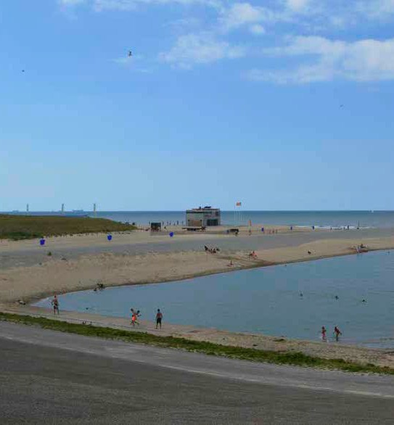

**Bij de buitenwatering in Katwijk komen verschillende thema’s ruimtelijk bij elkaar.**

**9.**

**3**

# Visie

*Hoe willen we dat het Hart van Holland zich ontwikkelt? Waar geven we ruimte voor verandering van onze fysieke leefomgeving? En welke veranderingen vinden we wenselijk en belangrijk? Het antwoord op deze vragen komt samen in onze visie voor de leefomgeving. Deze visie, die we samenballen in kaarten van het Hart van Holland, gebruiken we als leidraad voor toekomstige ontwikkeling.*

### Wat ons bindt

De verdere ontwikkeling van onze fysieke leefomgeving begint niet met een blanco pagina, maar is stevig geworteld in de maatschappelijke en bestuurlijke realiteit van vandaag. Deze hebben we beschreven in het hoofdstuk 2 (“Context”). Dit levert vijf elementen op die ons onderling binden, waarbij we voor succes afhankelijk zijn van elkaars inzet,

en die samen het vertrekpunt vormen voor onze regionale agenda:

* Kwaliteiten van de fysieke leefomgeving in het

Hart van Holland *versterken*.

* De gedeelde waarden “Compleet, sterk, mooi en open” *toepassen*.
* Opgaven uit nationale en internationale trends

en ontwikkelingen *inpassen*.

* Specifieke opgaven van de tien gemeenten met

een regionale impact *aanpakken*.

* Gezamenlijke maatschappelijke doelen hiermee

*combineren*.

De uitwerking van onze regionale agenda is ook afhankelijk van onze relatie met omliggende gebieden in de Randstad, die zich óók ontwikkelen. Over die relatie gaat de volgende paragraaf.

#### Verbonden met de gehele Randstad

Het Hart van Holland is door zijn ligging een belangrijke schakel in verschillende systemen, zoals landschappen en infrastructuur die de metropoolregio Amsterdam verbinden met de metropoolregio Rotterdam – Den Haag.

Veel bedrijven en instellingen in het Hart van Holland onderhouden een nauwe relatie met die metropoolregio’s. Veel inwoners werken in Den Haag, op Schiphol of in Amsterdam. Voor veel bedrijven is de nabijheid van Schiphol een

belangrijke vestigingsvoorwaarde. En instellingen als de Universiteit Leiden en het LUMC floreren mede dankzij nevenvestigingen en samenwerking

met partners in de metropoolregio Rotterdam – Den Haag. De metropoolregio’s hebben daarmee een belangrijke functie voor ons.

Voor bewoners van regio’s om ons heen heeft het Hart van Holland ook een belangrijke functie, als plek om te studeren, te werken of te bezoeken, als toerist of recreant. De economische kracht van ons gebied, onderwijsinstellingen, het vele erfgoed, musea en de open landschappen hebben voor hen een belangrijke waarde.

Vanwege de verbondenheid met andere regio’s is het belangrijk de ontwikkeling van de leefomgeving in het Hart van Holland telkens op twee schalen te beschouwen; het niveau van het Hart van Holland

zelf en het niveau van de Randstad. Het verstedelijkte gebied van het Hart van Holland, dat dichtbebouwd en dicht bewoond is, moet fijn en leefbaar blijven

en – in vergelijking met de grote steden – op een

prettige manier overzichtelijk en kleinschalig. Verder heeft Het Hart van Holland grote waarde voor de openheid van de gehele Randstad, van de Rottemeren tot de Westeinderplassen, en van de duinen tot en met het Groene Hart.

Het Hart van Holland heeft een voortreffelijke ligging in de Randstad, maar dat voordeel benutten we nog onvoldoende. We hebben nog te lange reistijden van en naar belangrijke (universitaire) centra

in de Randstad en daarbuiten (zoals Foodvalley Wageningen en Brainport Eindhoven). Dat komt vooral doordat de treinverbinding met Utrecht nog niet optimaal is, en doordat de verbindingen per OV en auto binnen het Hart van Holland niet optimaal zijn.

In potentie is er geen regio van waaruit je per OV zo veel werkgelegenheid kunt bereiken binnen 45 minuten reistijd als de onze. In de praktijk geldt dat echter vooral voor inwoners rondom treinstations (vooral bij Leiden Centraal) en veel minder voor inwoners van (bijvoorbeeld) onze kustgemeenten. Ook de A44/N44 naar Den Haag is een knelpunt,

onder meer vanwege files bij gelijkvloerse kruisingen. Verder laat de bereikbaarheid van de kust te wensen over. Het verkeersnetwerk is gefragmenteerd en zorgt voor overlast in dorpskernen en in het landschap.

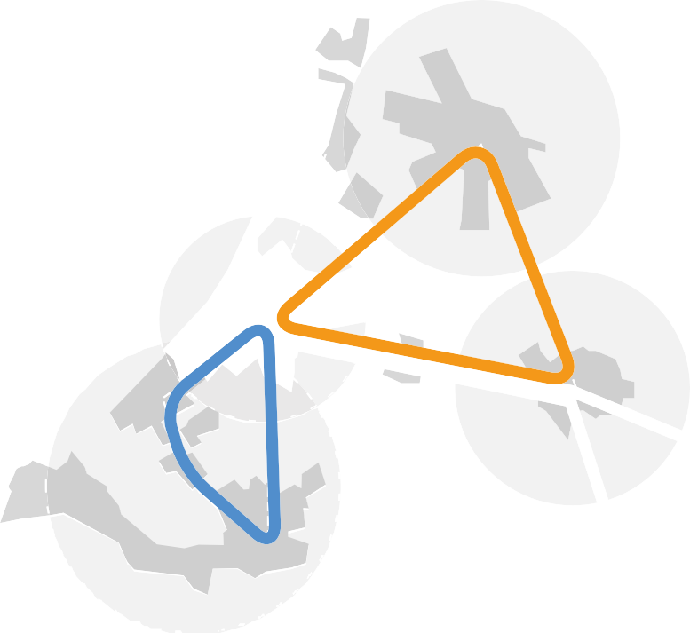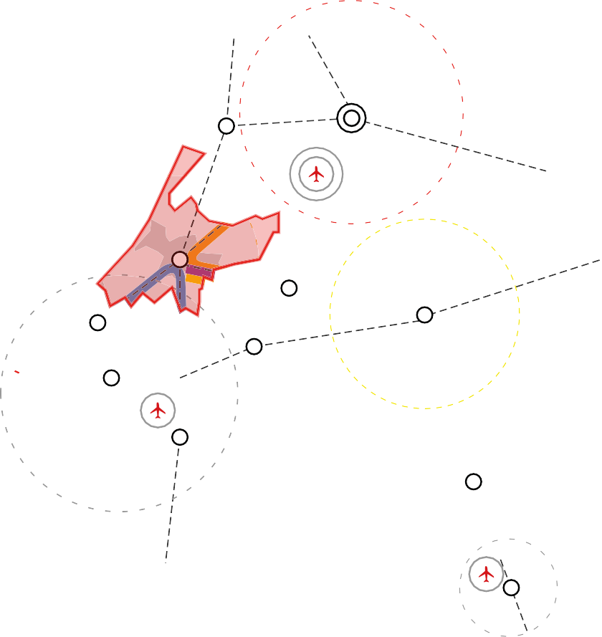

Metropoolregio

Amsterdam

**Hart van Holland**

Utrecht

Metropoolregio

Den Haag Rotterdam

Foodvalley

Wageningen

Brainport

Eindhoven

*Figuur 7*

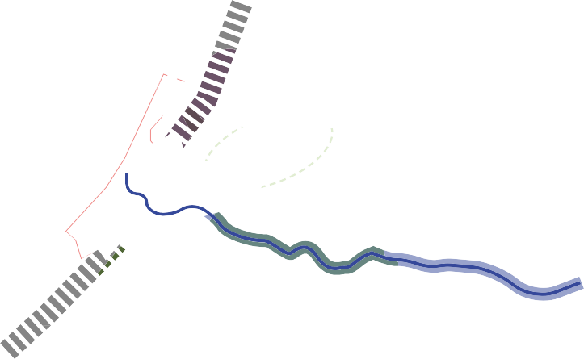

*Excellent verbonden met ons kennis en ondernemerschapsnetwerk in de Randstad*

**NOORDZEE**

**BOLLENSTREEK**

**Hart van Holland**

**HOLLANDSE PLASSEN**

**ZEE EN DUINLANDSCHAP**

**RIJN - LIMES**

**LANDGOEDEREN**

**GROENE HART**

*Figuur 8*

*In het Hart van Holland komen nationale (grote) landschappen bij elkaar en lopen door, ook door het verstedelijkt gebied!*

### Integraal ruimtelijk Kader

De belangrijkste keuzen voor ontwikkeling van onze leefomgeving nemen we op in een zogeheten ruimtelijk kader. Dat kader is per definitie integraal: in het ruimtelijk domein komen alle opgaven voor onze leefomgeving samen. En onze ruimte kunnen we maar één keer inrichten. De keuzen die we daarbij maken gaan over verstedelijking, over

robuuste open landschappen en over infrastructuur die nodig is voor onze bereikbaarheid. Deze keuzen moeten passen binnen de mogelijkheden en beperkingen die luchtkwaliteit en bodemgesteldheid ons bieden. Luchtkwaliteit en bodemgesteldheid perken de keuzevrijheid in: door probleem met lucht of bodem kunnen we niet overal vrijelijk kiezen voor – bijvoorbeeld – extra verstedelijking.

Het integrale ruimtelijk kader omvat contouren voor de fysieke ontwikkeling van het Hart van Holland, met een bruisend, gevarieerd stedelijk gebied

aan de Oude Rijn, omzoomd door aantrekkelijke, economisch sterke en duurzame landschappen die tot in het hart van het stedelijk gebied doorlopen, waarin diverse, vitale en authentieke kernen liggen, voortreffelijk verbonden door een robuust netwerk voor snel en langzaam verkeer. Het ruimtelijk kader geeft richting aan beleidskeuzen voor de toekomst van het Hart van Holland, aan locatiebeslissingen voor bouwprojecten, over aanleg van wegen en andere infrastructuur, en over behoud, bescherming en versterking van groengebieden.

Binnen dit ruimtelijke kader realiseren we met elkaar onze ambities en opgaven voor de leefomgeving in het Hart van Holland. In het ruimtelijk kader komen drie fundamentele keuzen samen, die we hieronder toelichten.

#### Verstedelijking concentreren we rond de Oude Rijn

De Oude Rijn stroomt al duizenden jaren als levensader door het Hart van Holland. Daar ontstonden de eerste menselijke nederzettingen in de regio. En daar blijven we ons stedelijk gebied verder ontwikkelen. De Oude Rijn is de kennis-as binnen het Hart van Holland, maar ook de verbindings-as voor cultuur, verdichting en

transformatie. Zo accommoderen we groei van het inwonertal van de regio. Dat doen we op een manier die de variëteit en kwaliteit van de verschillende kernen en gemeenschappen langs de Oude Rijn versterkt, met campusvorming, met (veel) hogere intensiteit waar dat past, in buurten met een eigen karakter, met functiemenging, met beter zicht op het water (vooral voor langzaam verkeer), beter toeganklijk erfgoed en met verbeterde groene verbindingen naar omliggende landschappen. Door groene landschappen tot diep in verstedelijkt gebied

door te trekken, dragen we daar bij aan verbeterde luchtkwaliteit. En door bebouwing af te stemmen op de stevigheid van de ondergrond, voorkomen we hinder als gevolg van bodemdaling.

De concentratie van verstedelijking rondom de Oude Rijn betekent overigens niet dat er in andere gebieden niet gebouwd (of verdicht mag worden). In tegendeel. Waar dat oude kernen en landschappen ondersteunt en versterkt, is het juist wenselijk om bebouwing toe te voegen, met gepaste dichtheden en architectuur, aansluitend op de omgeving.

#### Landschappen versterken: robuust, open en verbonden

De open landschappen zijn een belangrijke kwaliteit van het Hart van Holland, die we behouden, beschermen en versterken. Ze zijn onderdeel van ons erfgoed. Ook vormen ze een duidelijke groene buffer tussen ons stedelijk gebied en de bebouwing van de metropoolregio Rotterdam – Den Haag enerzijds en van de metropoolregio Amsterdam anderzijds.

Om nog meer waarde te ontlenen aan de open landschappen laten we deze doorlopen tot diep in het stedelijke gebied langs de Oude Rijn. Daaraan koppelen we een programma voor aantrekkelijke fiets- en looproutes, met recreatiemogelijkheden die passen bij uiteenlopende leefstijlen (actief, rustig, gezellig, exclusief enzovoort). Dit vergroot de woonkwaliteit in ons stedelijk gebied.

#### Voortreffelijke bereikbaarheid, zonder dat

***de leefomgeving eronder lijdt***

Te voet, te paard en per schip: zo verplaatsten Hollanders zich enkele eeuwen geleden. De huidige inwoners en bezoekers van het Hart van Holland reizen nog steeds weleens te voet en héél soms per schip, maar meestal met de fiets, de auto of het openbaar vervoer en ook steeds vaker met nieuwe vervoersmiddelen, zoals snelle elektrische fietsen. De infrastructuur van gisteren past daardoor niet meer bij de behoeften van vandaag en morgen.

Bereikbaarheid beschouwen we als een belangrijke omgevingskwaliteit, voor bewoners, voor bevoorrading van winkels en bedrijven en voor doorgaand verkeer. In onze leefomgeving passen we robuuste netwerken in voor fiets, auto en openbaar vervoer. Die netwerken verschaffen ons

voortreffelijke bereikbaarheid, zowel in het stedelijke gebied langs de Oude Rijn als in de overige kernen.

Maar we weten ook dat “zware” infrastructuur diezelfde omgevingskwaliteit negatief beïnvloedt, door verlies aan uitzicht, door geluidsoverlast

en door fijnstof. Vanwege deze combinatie van voor- en nadelen kiezen we voor zorgvuldige inpassing van wegen, met onderscheid tussen doorgaand en bestemmingsverkeer en tussen

langzaam en snelverkeer, met in achtneming van lokale landschappelijke waarden en effect op de woonkwaliteit. Waar kansrijke OV-verbindingen ontbreken, voegen we die toe. De nabijheid van

Schiphol levert ons ook een combinatie van voor- en nadelen op; dankzij het vliegverkeer ligt de hele wereld om de hoek, maar datzelfde vliegverkeer leidt ook tot geluidsoverlast.

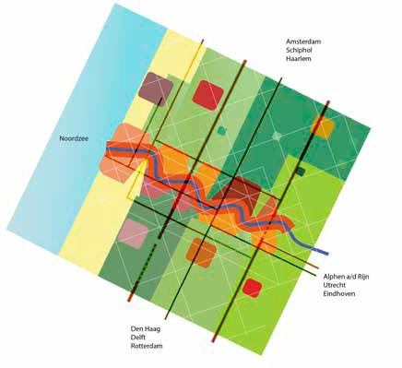

*Figuur 9*

*Ruimtelijk kader Hart van Holland*

### Integrale regionale agenda voor de fysieke leefomgeving

In deze “regionale agenda omgevingsvisie 2040” beschrijven we hoe we onze inhoudelijke opgaven en ambities een plek geven in vijf lagen van onze fysieke leefomgeving. Daarmee sluiten we aan bij de bedoeling van de omgevingswet. In die vijf lagen combineren we informatie over alle thema’s die

op grond van de Omgevingswet in omgevingsvisies moeten worden opgenomen. Die thema’s zijn: bouwwerken, infrastructuur, watersystemen, water, bodem, lucht, landschappen, natuur, cultureel erfgoed en werelderfgoed. Tezamen is dit op te vatten als “ integrale visie op de fysieke leefomgeving”.

#### Vijf lagen van de leefomgeving

In dit document onderscheiden wij vijf “lagen” van

de leefomgeving:

* Gezonde lucht
* Robuust landschappelijk raamwerk
* Gevarieerde verstedelijking langs de Oude Rijn
* Optimale bereikbaarheid
* Draagkrachtige ondergrond

De gewenste ontwikkeling van elk van deze “lagen” illustreren wij met een visiekaart. Dit levert samen vijf visiekaarten met toelichting op, die samen de kaders vormen waarbinnen we onze leefomgeving in de komende jaren ontwikkelen. Dit geldt voor alle

opgaven, variërend van de woningbouw van vandaag tot en met parkeerinstallaties voor de onbemande, zelfrijdende auto’s van overmorgen.

Als we de verschillende visiekaarten voor de vijf “lagen” van de leefomgeving combineren, resulteert dit in een integrale “visiekaart Hart van Holland”.

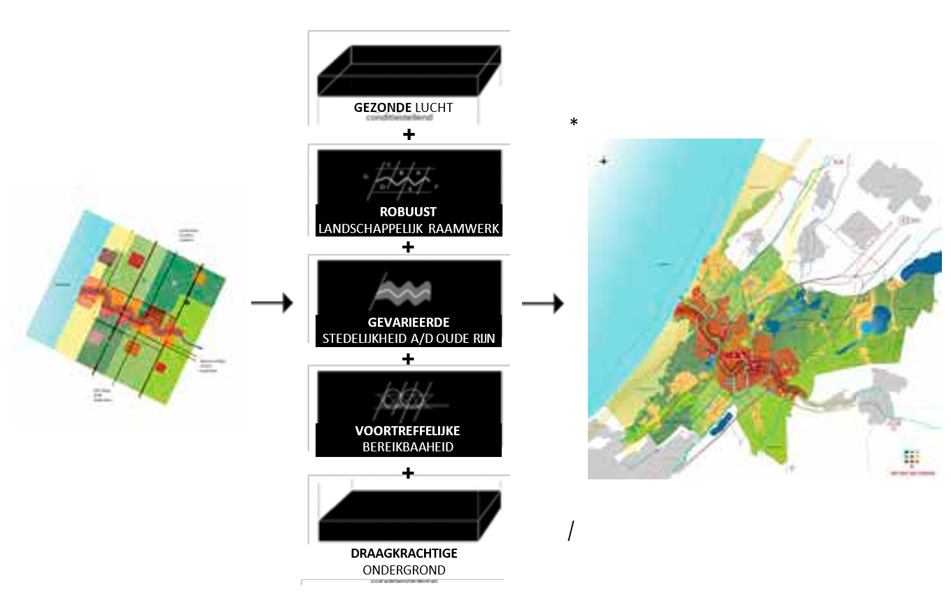

*Figuur 10*

*Koppeling concept > fysieke lagen leefomgeving > visiekaart*

*Figuur 11*

*Koppeling 5 visielagen met Omgevingswet thema’s*

*De 5 visielagen zijn eigenlijk systemen waarin onderdelen van de fysieke leefomgeving die directe of indirecte relaties met elkaar hebben, in samenhang worden uitgelegd. De 5 systemen zijn niet waardevrij - ze getuigen van bepaalde ambities en manieren van omgaan met de leefomgeving.*

## “Een goede visie biedt houvast aan iets waarvan we nog niet weten of het er echt komt ”

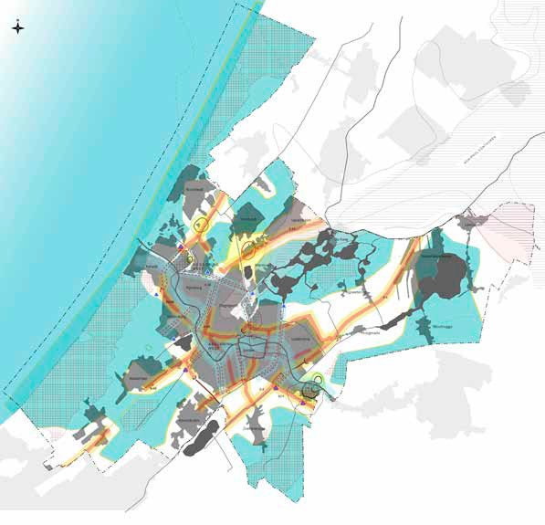*Visiekaart Gezonde Lucht Experiment visiekaart Lucht & Geluid*

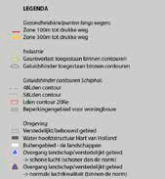

*Deze kaart is een eerste poging om te komen tot een visiekaart lucht en geluid als onderdeel van gehele integrale visie op de leefomgeving.*

*Lucht(kwaliteit), geluid(niveaus) en geur(contouren) zijn kaderstellend voor de overige lagen waaruit de Visiekaart is opgebouwd*

#### Gezonde Lucht

De bovenste laag van onze leefomgeving is altijd en overal “de lucht”. Ruiken, horen en zien: we doen het allemaal via de lucht. “Lucht” is daarmee een op zichzelf onzichtbaar, maar heel belangrijk element van onze leefomgeving. Geuren verspreiden zich via de lucht, geluiden verspreiden zich door de lucht

en lichtdeeltjes verplaatsen zich door de lucht. Bovendien hebben we de lucht om ons heen nodig om adem te halen. En dat gaat beter naar mate die lucht schoner is.

Een belangrijke hinderpaal voor een gezonde lucht is fijnstof. Kortdurende blootstelling aan hoge concentraties en langdurige blootstelling aan lage concentraties fijnstof leidt tot allerlei nadelige gezondheidseffecten, vooral voor ouderen en mensen met hart-, vaat- of longaandoeningen.

Levenslange blootstelling kan leiden tot blijvende klachten, zoals verminderde longfunctie, verergering van klachten aan luchtwegen en vroegtijdige

sterfte aan met name luchtwegklachten en hart- en vaatziekten.

De hoogste concentraties fijnstof zijn volgens het RIVM te vinden langs drukke straten en snelwegen (in ons gebied bijvoorbeeld langs de A4), in de buurt van op- en overslagbedrijven en bij grote stallen.

##### Economisch sterker door schone lucht

Vermindering van blootstelling aan fijnstof (lees: een schonere lucht) leidt tot betere gezondheid.

Langdurige blootstelling aan fijnstof leidt

tot verergering van bestaande ziekten, zoals aandoeningen van hart- en vaatstelsel, luchtwegen en longen. De gemiddelde levensduurverkorting door al het fijnstof bedraagt in Nederland ongeveer een jaar. Ook stank-, licht- en geluidsoverlast hebben

negatieve gezondheidseffecten. Deze verminderen de kwaliteit van leven, ze leiden tot hogere zorguitgaven en ze drukken onze productiviteit.

##### Hoe kunnen we duurzaam bijdragen aan

*schonere lucht?*

Onder “schone lucht” verstaan we niet alleen de kwaliteit van de lucht die we inademen, maar ook de afwezigheid van geur-, licht- en geluidsoverlast en een lage CO2-uitstoot.

Overal zit fijnstof in de lucht. Veel fijnstof die we inademen, komt uit het buitenland of uit de natuur. Slechts een klein deel van het fijnstof in steden (10 tot 20%) komt uit lokale bronnen. Natuurlijk fijnstof komt bijvoorbeeld uit zeezout en uit “bodemstof” die opwaait en in de lucht belandt. “Buitenlands” fijnstof komt onder meer uit industrie, verkeersuitstoot en door luchtverontreiniging die wordt beïnvloed door ammoniakuitstoot uit de landbouw. Ammoniak reageert in de lucht met stikstofoxiden uit verkeer

en industrie, waarbij stofdeeltjes worden gevormd

die zich over honderden kilometers verplaatsen. In Nederlandse steden maakt dit zogenoemde secundaire fijnstof ruim 60 procent van de fijnstofconcentratie uit.

Hoge concentraties fijnstof rondom drukke straten en snelwegen produceren we zelf. Daartegen kunnen we maatregelen nemen, bijvoorbeeld door het aantal brommers en scooters met zeer

vervuilende tweetact-motoren te verminderen, door autoverkeer te verminderen en door meer elektrisch of anderszins schoner te gaan rijden.

Vermindering van geur-, licht- en geluidsoverlast

vergt vooral specifieke, lokale maatrelen. Hoe houden we de lucht gezond & veilig?

Overlast van fijnstof, geur, licht en geluid pakken we aan. We gaan ambitieus aan de slag voor schonere lucht, tot diep in het verstedelijkte gebied, en voor een fijnere leefkwaliteit door overlast tegen te gaan of weg te nemen. Gevoelige bestemmingen zoals basisscholen realiseren we niet binnen 100 meter van ‘drukke en vervuilende wegen of kruispunten’, en bij snelwegen houden we een afstand van 300 meter aan of we kiezen voor andere maatregelen, zoals overkapping van wegen. Activiteiten en bestemmingen die hinder opleveren, situeren we op plekken waar bewoners er zo min mogelijk last van hebben, zonder de kwaliteit van landschappen aan te tasten. Hier hoort ook goede inpassing van infrastructuur in de omgeving bij. Overlast nemen we weg door vervuilende activiteiten aan te pakken, zodat de luchtkwaliteit in de regio gestaag maar

zeker verbetert – zowel in het buitengebied als in het verstedelijkt gebied. Dat gaat samen met verbeterde inpassing van doorgaand verkeer (bijvoorbeeld ondergronds), afvang van CO2, vergroten van groenareaal en wateroppervlak in verstedelijkt gebied, en samen met boeren maatregelen uitwerken ter vermindering van uitstoot.

De ambities voor schone lucht en hoge leefkwaliteit stellen grenzen aan ruimtelijke ontwikkelmogelijkheden, en daarmee zijn ze “kaderstellend” voor ontwikkeling van een robuust landschappelijk raamwerk, gevarieerde verstedelijking en bereikbaarheid.

*Visiekaart Robuust Landschappelijk Raamwerk*

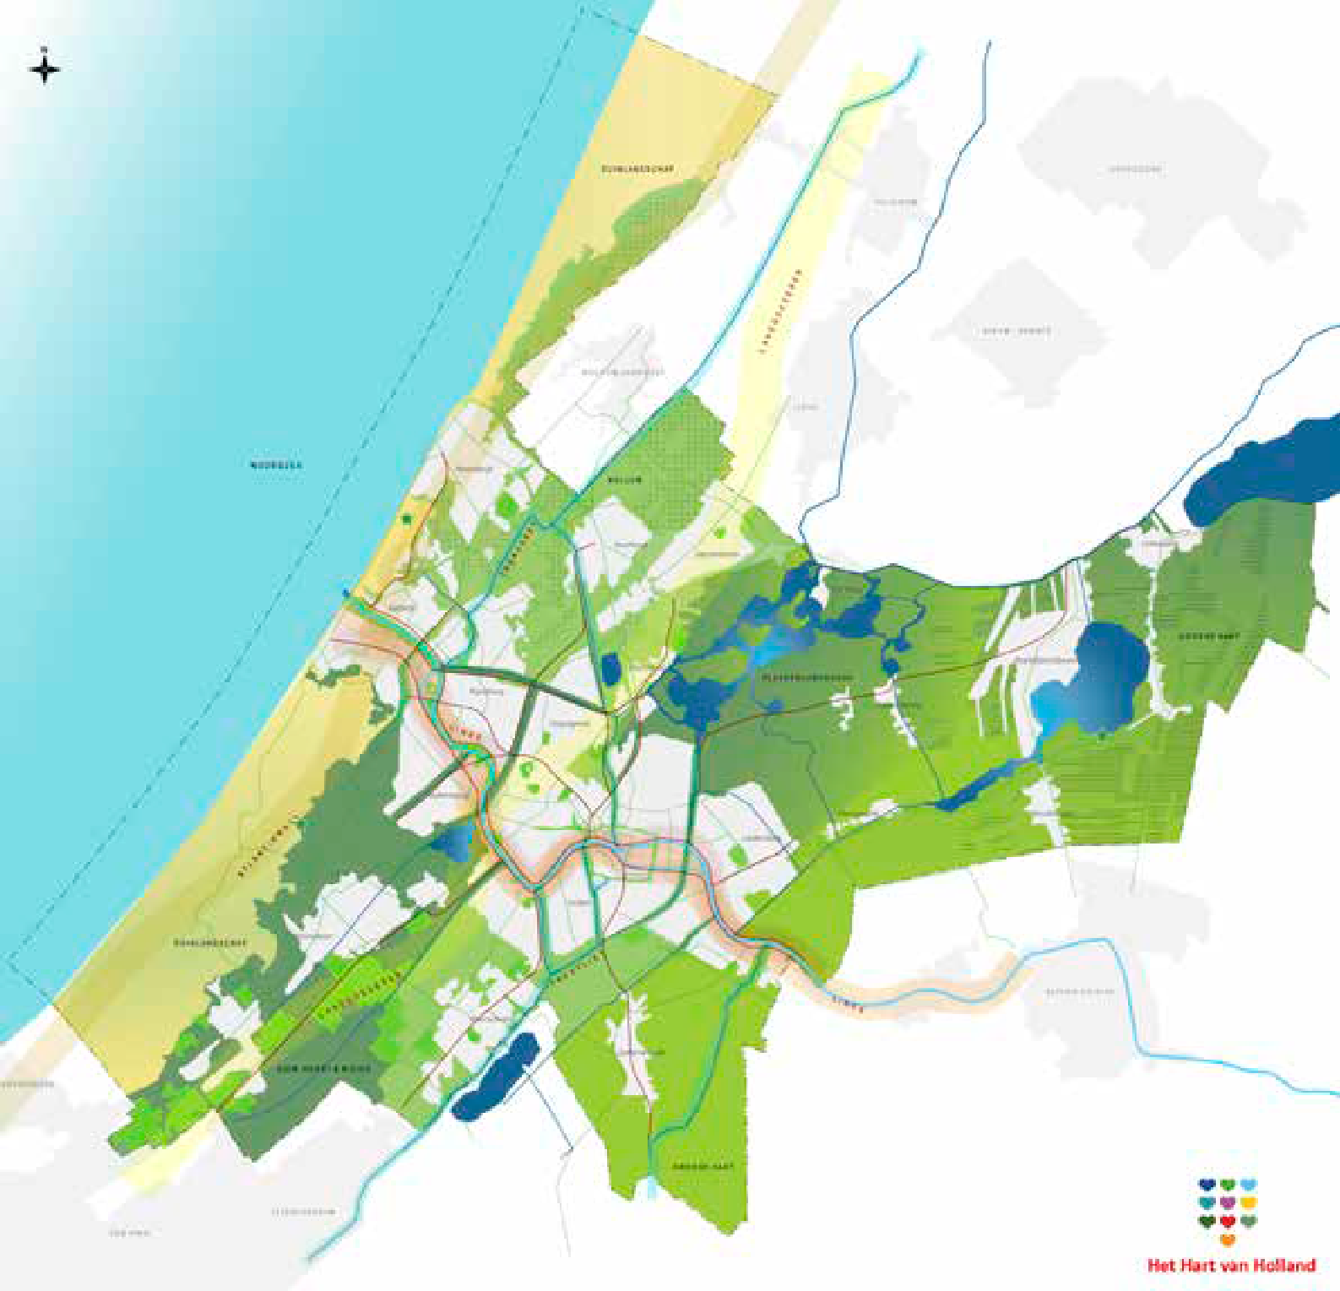

*Een raamwerk dat de Oude Rijn, de trekvaarten, de duinwallen en de landschappen op een robuuste manier verbindt, voor mens en dier.*

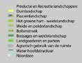

#### Robuust Landschappelijk Raamwerk

Het Hart van Holland omvat alle typisch Hollands landschapstypen: duinlandschap, bollenstreek, plassenlandschap, veenweidegebieden en landgoederen. Via de Oude Rijn en een netwerk van trekvaarten zijn deze met elkaar verbonden. Ons landschappelijk raamwerk omvat landschappelijk erfgoed, landbouwgronden, natuur, water en watersystemen.

De kenmerkende landschappen van Het Hart van Holland zijn geleidelijk ontstaan in een periode van vele, vele eeuwen. Het is dan ook niet

verwonderlijk dat deze grote cultuur-historische en archeologische waarden omvatten. Voorbeelden daarvan zijn de Limes, ooit de noordgrens van

het Romeinse rijk langs de Oude Rijn, en drie provinciale “kroonjuwelen” (de Kagerplassen, de Landgoederenzone, die grotendeels in Voorschoten en Wassenaar ligt, en de Weipoort,

een monumentaal, schilderachtig bebouwingslint in Zoeterwoude).

##### Economisch sterker door robuust landschappelijk

*raamwerk*

De landschappen van het Hart van Holland zijn van oudsher een plek waar geboerd wordt. Tot op de dag van vandaag bewerken agrariërs het land, onder meer voor bollenteelt, om vee te kunnen houden en om streekproducten te kunnen maken. Daardoor – en doordat er mensen wonen – blijft het landschap leven. Hoewel er spanning kan zitten tussen toepassing van economisch efficiënte agrarische productieprocessen en landschappelijke waarden, zetten veel agrariërs en tuinders zich in voor behoud van kwaliteiten van het open landschap, nu en in de toekomst.

De landschappen in het Hart van Holland hebben ook een belangrijke functie als plek voor ontspanning en recreatie, naast hun functie als productiegrond.

Schoonheid en openheid van omliggende landschappen dragen bij aan de aantrekkingskracht van steden, blijkt uit onderzoek. Steden met een groene omgeving die recreatiemogelijkheden biedt voor verschillende leefstijlen hebben daarmee

een streepje vóór op steden in – bijvoorbeeld – een industrieel gebied. Tenminste, als die mooie omgeving goed wordt onderhouden (bijvoorbeeld met oog voor natuurwaarden en biodiversiteit) en bovendien ook goed ontsloten is voor sport, ontspanning, toerisme en recreatie, met goede bereikbaarheid per voet, fiets, OV, auto en pleziervaartuig en met fijnmazige wandel- en

fietsnetwerken. Een pannenkoekenhuis op de juiste plek maakt dit helemaal af.

In de nabije toekomst kan het landschap extra

bijdragen aan economische kracht, wanneer hierin

meer (duurzame!) energiewinning plaatsvindt.

##### Duurzaam en robuust landschappelijk raamwerk

“Groen” is in al haar betekenissen de belangrijkste waarde van het Hart van Holland en kenmerkend voor de regio, vinden inwoners en professionals die via activiteiten van het Rijnlands

Architectuurplatform (RAP) hebben meegedacht over de inhoud van dit document. Maar groen is ook hun grootste zorg: hoe kunnen we groen beschermen?

Daarbij zien ze duurzaamheid als beste perspectief: helder, gezamenlijk, enthousiasmerend.

De landschappen zijn in het Hart van Holland zijn duurzaam als toekomstige generaties ze op dezelfde manier kunnen gebruiken als huidige generaties.

En het landschap is robuust, als de inrichting van het landschap is afgestemd op de effecten en klimaatverandering, en als de inrichting bovendien zo is gekozen dat deze het gemakkelijker maakt om de bijzondere waarden van het landschap in stand te houden. De cultuur-historische en archeologische waarden in onze landschappen hebben een belang dat de gemeentegrenzen overschrijdt, en daarom werken we samen aan behoud en versterking daarvan.

De twee doelen voor ons landschappelijk raamwerk,

duurzaam en robuust, zijn goed te combineren. Door het landschap aantrekkelijker te maken voor recreatie, bijvoorbeeld met betere netwerken voor fietsers en voetgangers, met groene uitlopers (“groene wiggen”) tot diep in het stedelijk gebied en met inheemse flora en fauna en een hoge

biodiversiteit, zal de waardering voor dat landschap en voor landschappelijke erfgoed toenemen. Deze waardering helpt om bijzondere landschappen te behouden, te beschermen en te versterken. Door bovendien nieuwe natuur toe te voegen, ontzien we de bestaande ecologisch waardevolle gebieden (zoals bijvoorbeeld het beschermde duingebied).

Een duurzaam en robuust landschap is niet gratis: de kosten voor onderhoud en verbetering slaan niet noodzakelijkerwijs neer bij degenen die profijt hebben van die verbetering. Daarom is een gezamenlijke aanpak wenselijk, die deelbelangen

overstijgt. Die kan leiden tot een solide business case voor grondgebruik en landschapsonderhoud.

Een onzekere factor voor onze landschappen is het effect van klimaatverandering op de flora en fauna (biodiversiteit). Daarover hebben we nu nog onvoldoende kennis. Wel weten we dat het niet denkbeeldig is dat flora en fauna hier zullen veranderen, wanneer er een wereldwijde

temperatuurstijging optreedt van 2 graden Celsius. Om de implicaties van klimaatverandering op biodiversiteit een goede plek te geven in het natuur- en landschapsbeleid voor het Hart van Holland laten we eerst aanvullend onderzoek verrichten.

##### Gezond en veilig met robuust landschappelijk

*raamwerk*

Het landschap draagt op verschillende manieren bij aan onze gezondheid en veiligheid. Wanneer alle bewoners op maximaal 15 minuten fietsen van open landschap wonen, bevordert dat beweging en dus gezondheid. We richten het landschap zo in dat het uitnodigt tot bewegen, met schoon en veilig water, een gezonde bodem en gezonde flora en fauna.

Het landschap krijgt ook een steeds grotere rol in waterberging en klimaatadaptatie. Door letterlijk ruimte te maken voor water verminderen we

het risico op overstroming van straten, wijken en

buurten als gevolg van hevige regenval. Daarin werken kleine en grote schakels met elkaar samen: van groene daken op woningen en tuinen zonder stenen tot grootschalige waterberging die we kunnen combineren met waterrecreatie.

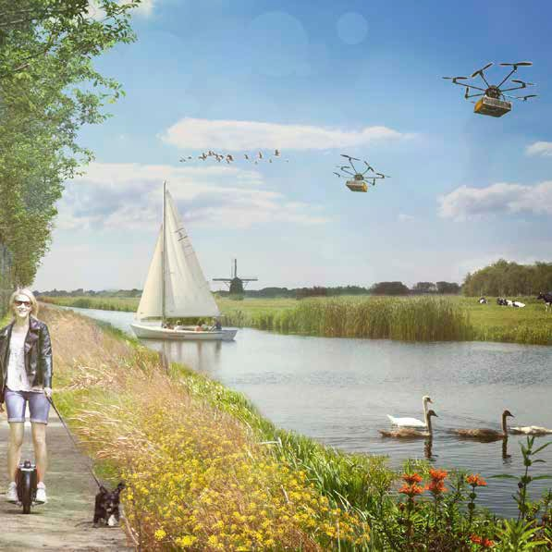*Figuur 12 Verbeelding Landschappelijke Verbinding in het Raamwerk*

*Een mogelijke beeld van het landschap van de toekomst in Het Hart van Holland, zo zou een verbinding of schakel in het raamwerk eruit kunnen zien. Er is ruimte voor ondernemerschap, recreatie en nieuwe functies zoals energie-opwekking! Het mooie landschap blijft open met lange vergezichten maar is onderhevig aan veranderingen: net zoals het al honderden jaren gaat met het Hollandse landschap, het verandert, maar het blijft open en nat.*

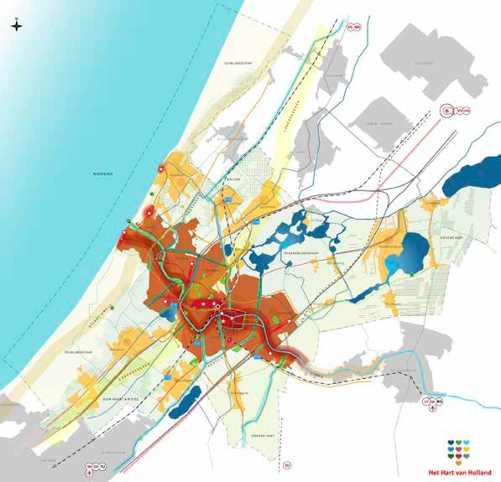*Visiekaart Gevarieerde vestedelijking langs de Oude Rijn*

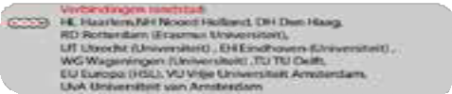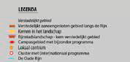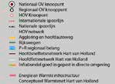

#### Gevarieerde verstedelijking langs de Oude Rijn

De eerste nederzettingen in het Hart van Holland ontstonden meer dan duizend jaar geleden langs de Oude Rijn. Inmiddels is daar een aaneengesloten stedelijk gebied ontstaan, met mooie, heel verschillende kernen met veel historisch erfgoed, maar ook met minder mooi ontwikkelde gebieden, vooral langs (voormalige) gemeentegrenzen.

Door ontwikkeling van de bevolking (vergrijzing, meer eenpersoonshuishoudens, binnenlandse en buitenlandse migratie) is er in het Hart van

Holland een grote behoefte aan nieuwe woningen, van verschillende typen, voor uiteenlopende doelgroepen. Om in deze behoefte te voorzien hebben we in de komende jaren vele duizenden nieuwe woningen nodig. Daarmee stellen we de volgende generatie en de daaropvolgende generatie in staat ook een woonplek te vinden in ons gebied.

Die volgende generaties zijn nodig om dynamiek te houden in de regio, met een gezond draagvlak voor allerlei stedelijke voorzieningen en voor

investeringen in behoud, bescherming en versterking

van open landschappen en groen.

In aanvulling op woningen zijn ook andere voorzieningen nodig, zoals winkels, scholen, openbaar groen, horeca, sportterreinen en ruimte voor bedrijvigheid. We staren ons daarom niet blind op woningbouw, maar streven naar gevarieerde “verstedelijking”: plekken waar méér mensen kunnen wonen, werken en leven, in een omgeving die duurzaam, gezond en aantrekkelijk is ingericht, overal goed bereikbaar, groen, gevarieerd en – waar dat past binnen de omgeving – met een (veel) hogere dichtheid.

Nieuwe woningen en andere stedelijke voorzieningen realiseren we op een gevarieerde manier, vooral geconcentreerd rondom de Oude Rijn en in de grotere kernen daarbuiten – tenminste, waar dat bestaande kernen en landschappen ondersteunt

of versterkt. We kiezen voor slimme manieren van bouwen en verdichting, onder meer met transformatie, voor gevarieerde woonmilieus, die passen bij de dorpse of juist stedelijke karakteristieken van een plek, voor mooiere overgangen tussen stad of dorp en omliggende

landschappen. Daar hoort ook bij dat we kwalitatieve sterke landschappelijke verbindingen realiseren.

Daarmee koppelen we de kwaliteiten van de Oude Rijn aan de kwaliteiten van andere kernen en landschappen.

##### Economisch sterker door gevarieerde verstedelijking

Voor nationale en internationale bedrijven

en instellingen zijn het woonklimaat en de

aanwezigheid van potentiële nieuwe werknemers belangrijke vestigingsvoorwaarden. Met gevarieerde verstedelijking langs de Oude

Rijn voorzien we daarin, met een passend en betaalbaar woningaanbod voor verschillende typen woningzoekenden, met functiemenging (wonen en werken), met ruimte voor bedrijvigheid die past bij het karakter van de omgeving, met karaktervolle kernen en met voldoende ruimte om een deel van de studenten en andere jongeren na hun opleiding aan de regio te binden.

Door de verstedelijking te concentreren langs de Oude Rijn kunnen we de nabijheid van open landschappen voor iedereen behouden en versterken. Niemand hoeft eerst door eindeloze suburbs te rijden om uiteindelijk een strookje groen te zien. Bovendien ontstaat door verdere verstedelijking meer dichtheid in bebouwing.

Dat biedt allerlei kansen voor functiemenging, campusvorming, kennisuitwisseling en ontmoeting. Deze ontwikkeling past bij de kenniseconomie van vandaag en morgen.

Deze verstedelijking komt niet vanzelf. Binnenstedelijk bouwen is duurder dan in weilanden (de waarde die verloren gaat wanneer open landschappen verdwijnen, is lastig in geld uit te drukken). Ook vergt het extra inspanning om terreinen die eerst een andere functie hadden als vliegveld of fabriekslocatie, om te toveren tot

aantrekkelijke nieuwe kernen. Maar binnenstedelijk bouwen, verdichting en transformatie zijn wel onze ambitie.

De verstedelijking langs de Oude Rijn is niet alleen bedoeld om aantrekkelijk te wonen, met goede voorzieningen in de buurt, maar ook om te werken. Regionale economische motoren vinden hier ook een plek, variërend van kleinschalige dienstverlening (de kapper om de hoek) tot grootschalige productie- en maakindustrie, zoals de brouwerij van Heineken.

##### Verstedelijking die bijdraagt aan gezondheid en veiligheid

De verdere verstedelijking langs de Oude Rijn

en – waar dat past – ook in andere kernen in het Hart van Holland realiseren we op een manier die bijdraagt aan gezondheid en veiligheid. Dit

vergt een combinatie van grootschalig plannen en fijnmazig maatwerk. Grote infrastructuur en “zware” bedrijvigheid passen we zorgvuldig in, binnen de regio, zodat hinder en overlast aanvaardbaar blijven.

Fijnmazig maatwerk is nodig in de uitwerking van concrete plannen voor verstedelijking, met openbare ruimte die uitnodigt tot ontmoeting en

tot bewegen, en met veilige en comfortabele fiets- en wandelroutes tussen woon- en werkplekken en andere voorzieningen (scholen, winkels, parken, sportterreinen et cetera). “Groene wiggen” (uitlopers

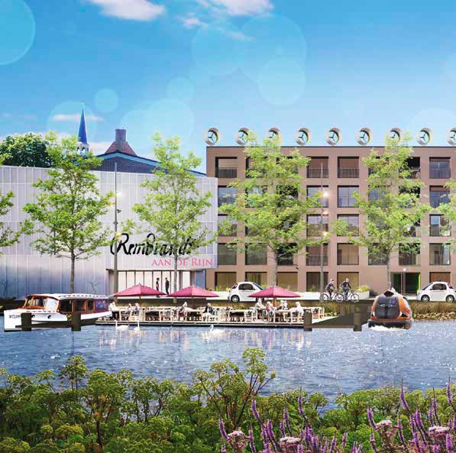van omliggende landschappen in het stedelijke gebied) dragen bij aan de aantrekkelijkheid van het stedelijk gebied. Ze maken landschappen op een mooie, gezonde en veilige manier bereikbaar vanuit het verstedelijkte gebied.

#### Duurzame en robuuste verstedelijking

De verdere verstedelijking in het Hart van Holland realiseren we op zo’n manier dat volgende generaties daar met genoegen op terugkijken. Daarmee leggen we onszelf hoge eisen op. Nieuwe bebouwing moet bijvoorbeeld energiezuinig zijn en liefst zelfs energie opleveren (denk aan zogenoemde nul-op-de-meter- woningen). Ook streven we naar verduurzaming van

bestaande woningen (A-label). Nieuwe bebouwing moet flexibel zijn, met volop mogelijkheden voor functiemenging: ze moet mee ontwikkelen met de behoeften van een bevolking die geleidelijk ouder wordt, en met een economie die steeds sneller innoveert en verandert.

Ons bouwprogramma situeren we op de juiste plek, met een groene inrichting (denk aan buitenruimte, daken, klimplanten langs muren), op stevige bodem en met voldoende waterberging, op zo’n manier dat bebouwing past in de omgeving en een mooiere en duidelijke(r) afbakening vormt tussen stedelijk gebied en open landschap. Zo behouden en versterken we de bestaande kwaliteiten van dorpen en kernen.

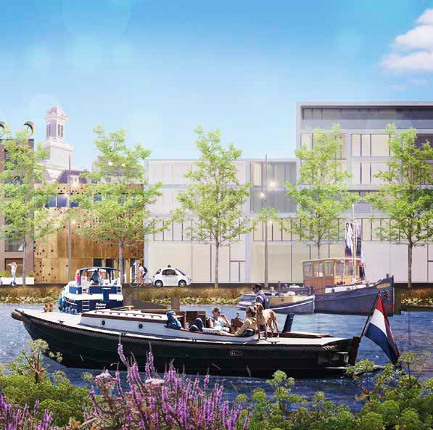*Figuur 13 Verbeelding ontwikkeling Gevarieerde verstedelijking langs de Oude Rijn*

*Het stedelijk kerngebied langs de Rijn wordt een stedelijk gebied waarin gewoond, gewerkt en gerecreëerd wordt. Een gebied met dichtheden en gebouwhoogtes die passen bij Het Hart van Holland. In deze zone krijgen de voetgangers, wandelaars en fietsers alle ruimte en is de auto ondergeschikt. De Rijn wordt niet helemaal volgebouwd: bebouwde en open, groene oevers wisselen elkaar af in aantrekkelijke goed bereikbare gebied.*

*Visiekaart Voortreffelijke bereikbaarheid*

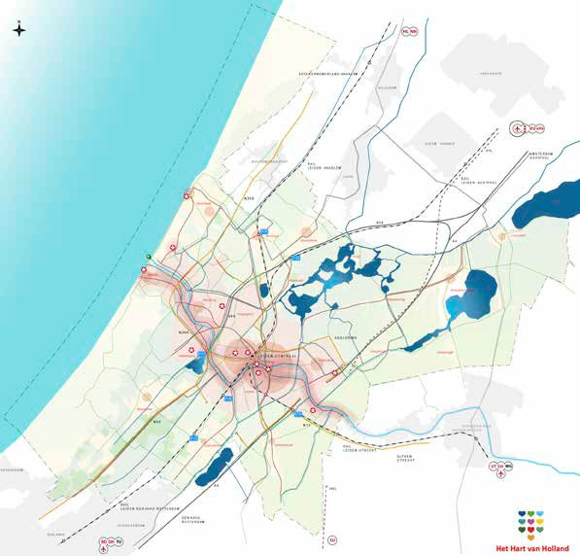

*Bereikbaarheid is belangrijk, maar voortreffelijk wordt het pas als de positieve effecten van bereikbaarheid in balans staan met andere factoren die leefbaarheid beinvloeden: gezondheid, nabijheid, rust, ruimte.*

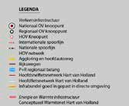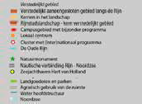

*Belangrijkste ingrepen:*

* *UItgebreid en fijnmazig (E)fiets-, wandel en vaarnetwerk*
* *HOV naar zee*
* *Robuust regio netwerk (veel alternatieve routes ipv verbredingen)*
* *Goede inpassing infrastructuur - in stad en land*

#### Voortreffelijke Bereikbaarheid

In onze leefomgeving neemt de infrastructuur voor mobiliteit een belangrijke plek in. Niet alleen

neemt deze infrastructuur veel ruimte in, maar ook stuwt infrastructuur de economische ontwikkeling. Ondernemers en bedrijven vestigen zich immers het liefst op goed bereikbare plaatsen. Voortreffelijke bereikbaarheid vergroot het aantal banen dat binnen acceptabele reistijd bereikbaar is, en het biedt inwoners grotere keuzevrijheid (ga ik naar zwembad a of b? naar sportclub c of d? naar middelbare school e of f?).

Onze infrastructuur ontwikkelen we op zo’n manier dat deze leidt tot voortreffelijke bereikbaarheid per voet, fiets, boot, OV en auto, zowel voor het verstedelijkte gebied langs de Oude Rijn als voor overige grote en kleine kernen, en bovendien

op zo’n manier dat de infrastructuur bijdraagt aan woonkwaliteit, gezondheid & veiligheid en aan duurzaamheid, met bescherming van open landschappen.

Voortreffelijke bereikbaarheid vergt goed functionerende en onderling samenhangende netwerken, die goed zijn ingepast in onze leefomgeving en andersom. Voorzieningen die veel bezoekers trekken, positioneren we het liefst op plekken die al voortreffelijk bereikbaar zijn. En daar waar belangrijke schakels in netwerken ontbreken of ondermaats zijn, voegen we die toe of passen we die aan. Dit geldt bijvoorbeeld voor een hoogwaardige OV-verbinding die oost-west door het stedelijk gebied langs de Rijn loopt. Die is er nu nog niet. Een voorbeeld van ondermaats OV is de spoorverbinding Leiden-Alphen aan den Rijn-Utrecht. Die bestaat grotendeels uit enkel spoor. Voor goed functioneren van de Randstad is verdubbeling zeer gewenst.

##### Hoe infrastructuur bijdraagt aan gezondheid & veiligheid

Dat bewegen gezond is, weten we allemaal. Met slim gekozen infrastructuur kunnen we het gemakkelijker en aantrekkelijker maken om te

bewegen. Daarom werken we aan scheiding van snel en langzaam verkeer, goede en veilige netwerken van wandelroutes (in de buurten waar we wonen

en werken, en voor recreatie) en van fietsroutes (in de hele regio, met voldoende brede fietspaden en stallingsmogelijkheden bij OV). Aansluiting van

deze netwerken op hoogwaardige OV-verbindingen vermindert de noodzaak om de auto te pakken. Ook nieuwbouwlocaties sluiten we op deze netwerken aan.

De waarde van die netwerken voor “langzaam verkeer” zit onder meer in de fijnmazigheid. Die komt vaak in het gedrang bij grote “infrabundels”, zoals autowegen, waterwegen en treinspoor. Daar zijn oversteekplaatsen nodig, bijvoorbeeld met tunnels of bruggen. Verder is meer aandacht nodig

voor snelheidsverschillen op het fietspad, door opkomst van de elektrische fiets, bijvoorbeeld met doordachte toepassing van voorrangsregels op fietskruisingen en met glooiende in plaats van haakse bochten. Wandelnetwerken betreffen niet alleen langeafstandswandelpaden, maar ook

aantrekkelijke korte wandelrondjes (tot 30 minuten) in woongebieden.

Hoewel we binnen het stedelijk gebied en andere kernen meer aandacht geven aan fiets en OV, blijft bereikbaarheid per auto en vrachtauto óók belangrijk, in het bijzonder voor forensen en daar waar gewerkt wordt. Zulke verkeersbewegingen leveren naast geluidsoverlast ook uitstoot op, die schadelijk is voor de gezondheid. Autoverkeer heeft grote invloed op de leefbaarheid. Routes voor doorgaand gemotoriseerd verkeer leggen we daarom bij voorkeur om kernen heen in plaats van dwars erdoorheen, en liever onder de grond dan op maaiveld of erboven. Hierbij pakken we knelpunten niet telkens afzonderlijk aan, maar kiezen we voor een benadering die bijdraagt aan een sterk, veilig, gezond en robuust netwerk.

##### Wat maakt de infrastructuur duurzaam en robuust?

Wanneer OV- en fietsnetwerken comfortabel en fijnmazig zijn, dan kan dat mensen verleiden de auto te laten staan. Met oog op duurzaamheid is dat

natuurlijk een belangrijk resultaat. Fietsinfrastructuur is robuust wanneer alle belangrijke bestemmingen binnen het stedelijk gebied goed met elkaar verbonden zijn (woonwijk, school, werk, winkels, station, sportterrein), en je je fiets daar bovendien

op een prettige manier kunt stallen, onder meer bij NS-stations.

Voor gemotoriseerd verkeer is de infrastructuur robuust wanneer belangrijke bestemmingen zonder veel variatie in reistijden bereikbaar zijn, wanneer de kans op incidenten klein is, en

wanneer bestemmingen beschikken over voldoende parkeergelegenheid. Goede doorstroming is in dit licht belangrijker dan een hoge maximumsnelheid. Goede doorstroming betekent dat doorgaand verkeer kruispunten bij voorkeur ongelijkvloers passeert, en dat alternatieve routes beschikbaar zijn wanneer

op een doorgaande route een calamiteit optreedt. Plannen voor de zogenoemde aggloring in en om Leiden, tussen de A4 en A44, zijn op deze principes gebaseerd. Uitbreiding naar het westen zou de weginfrastructuur robuuster maken tussen de A44 en de zee. Dit geldt ook voor aanpassing van de A44 (snelheidsverlaging, inpassing in stedelijk netwerk, ondergronds). Elders vergt ook toenemende drukte

met landbouw- en recreatieverkeer nieuwe aandacht.

Uitbreiding van faciliteiten voor schoon gemotoriseerd verkeer (laadpunten voor elektrische voertuigen, waterstof, groen gas) draagt bij aan verduurzaming.

##### Economisch sterker door goede infrastructuur

Dat voortreffelijke bereikbaarheid goed is voor bedrijvigheid, hoeven we waarschijnlijk niet toe te lichten. Bevoorrading van winkels en bereikbaarheid van bedrijventerreinen vergen permanent aandacht. De nabijheid van Schiphol is een belangrijke vestigingsvoorwaarde voor veel internationale bedrijven. Aanleg van de Rijnlandroute en de zogenoemde agglo-ring rondom Leiden zijn ook goed voor bedrijvigheid. Maar we willen méér. Het Hart van Holland omvat verscheidene plekken die door verbetering van bereikbaarheid economisch (veel) sterker zouden kunnen worden. Dat geldt bijvoorbeeld voor de kustplaatsen (vanuit de regio

Leiden is er nog geen hoogwaardige OV-verbinding met het strand) en voor het space-cluster in Noordwijk (idem). Ook een nieuwe verbinding tussen de N206 en de A44 ten noorden van Rijnsburg maakt de kust en de Duin- en Bollenstreek beter bereikbaar. Naast wegverkeer biedt ook scheepvaart nieuwe, onvermoede kansen, bijvoorbeeld met een “klimaatneutrale” corridor van Zoeterwoude naar de Rotterdamse haven.

Verbetering van de OV- en de weginfrastructuur in de regio is lokaal, provinciaal en zelfs nationaal van belang. Lokaal ontlast dit kernen van doorgaand en sluipverkeer. Provinciaal en nationaal zit het belang in de rol van het Hart van Holland als cruciale schakel

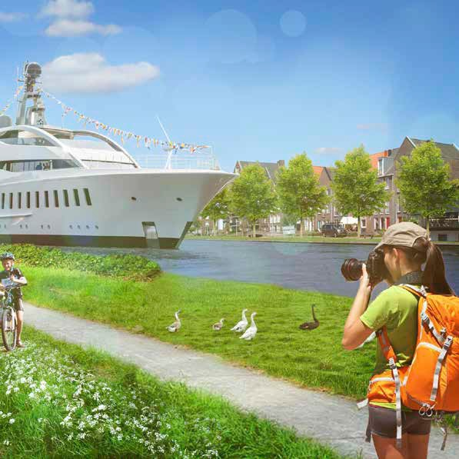in het functioneren van de Randstad, tussen de noord- en zuidvleugel in.

Naast de OV- en weginfrastructuur biedt de waterinfrastructuur ook economische kansen, vooral (maar niet uitsluitend) met oog op toerisme en recreatie. Verbetering van vaarwegen en het vaarroutenetwerk kan op verschillende plekken in het Hart van Holland tot nieuwe werkgelegenheid leiden.

*Figuur 14 Verbeelding ontwikkeling Voortreffelijke bereikbaarheid*

*De infrastructuur die benodigd is om goed bereikbaar en daardoor aantrekkelijk te zijn gaat in Het Hart van*

*Holland niet ten koste van een andere belangrijke kwaliteit: het aantrekkelijke landschap, of dat nu stadslandschap, duinlandschap, polderlandschap of een van de andere gewaardeerde landschappen is. Het op orde brengen van onze infrastructuurnetwerken is belangrijk maar een aantrekkelijke fraaie inpassing hiervan in de lokale omgeving is net zo*

*belangrijk. Beide gaan over de kwaliteit van de leefomgeving en worden daarom gelijkwaardig behandeld.*

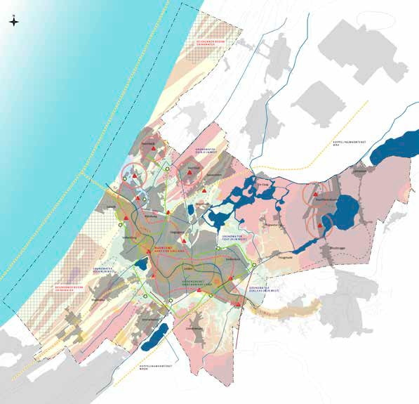*Experiment visiekaart Ondergrond*

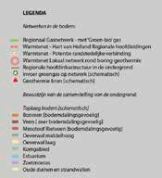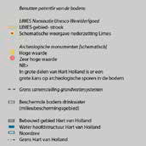

*Deze kaart is een eerste poging om te komen tot een visiekaart bodem en water als onderdeel van gehele integrale visie op de leefomgeving. De draagkracht van de bodem, ondergrondse infrastructuur en erfgoedlijnen zijn kaderstellend voor de overige lagen waaruit de Visiekaart is opgebouwd.*

*Voor water wordt op het moment gewerkt aan een thematische verdiepingstudie om de visie aan te scherpen.*

#### Draagkrachtige Ondergrond

De ondergrond is de natuurlijke basis voor alle ruimtelijke ontwikkelingen. Veranderingen in de ondergrond voltrekken zich van nature traag. Die traagheid legitimeert dat we hier zorgvuldig mee moeten omgaan. “Draagkrachtige ondergrond” heeft voor ons een dubbele betekenis: letterlijk (draagkracht voor bebouwing) en figuurlijk (als instrument voor energietransitie, intensivering van ruimtegebruik in stedelijke gebieden, klimaatopgave en kwaliteit van het landschap). De zorgvuldige omgang noopt tot duurzame keuzen en integrale gebiedsontwikkeling, in de wetenschap dat niet alles kan en mag met de ondergrond. Daarin verschilt de ondergrond niet van de bovengrond.

Dat we stevig op de grond staan, vinden we in Nederland de gewoonste zaak van de wereld. Maar die stevige ondergrond is lang niet zo vanzelfsprekend als we vaak denken. In grote delen

van het Hart van Holland daalt de bodem, jaar in jaar uit. Dat leidt tot overstromingsgevaar. Bovendien stoten inklinkende veenweidegebieden veel CO2 uit. Aandacht voor de ondergrond is niet alleen om deze redenen gerechtvaardigd, maar bijvoorbeeld ook vanwege archeologische schatten die erin schuilgaan, vanwege aardwarmte die we kunnen gebruiken

om gebouwen te verwarmen, vanwege drinkwater dat we erin zuiveren, en vanwege de wirwar aan kabels en leidingen die we erin hebben gestopt. Met aandacht en beleid kunnen we stevig op de grond blíjven staan.

Om duurzame keuzen te maken voor het gebruik van de ondergrond hebben we inzicht nodig in de verschillende waarden van de ondergrond: hoe willen we die gebruiken en benutten en welke willen we juist met rust laten en beschermen?

Tot de ondergrond rekenen we ook het oppervlaktewater en het grondwater in het Hart van Holland. De kwaliteit van het oppervlaktewater is om allerlei redenen van belang, niet in het minst vanwege biodiversiteit, gebruik als zwemwater en bewatering van land- en tuinbouwgewassen. De kwaliteit van oppervlakte- en grondwater wordt onder meer beïnvloed door verzilting (nabijheid van de zee), door bestrijdingsmiddelen en door de aanwezigheid van voedingsstoffen voor alles wat groeit en bloeit in en om het water.

##### Een robuuste ondergrond

Niet alle delen van het Hart van Holland beschikken over een solide bodem. Net als in de andere veenweidegebieden in het Groene Hart zien we in onze regio bodemdaling optreden, variërend van

1 tot 3 centimeter per jaar. Bodemdaling treedt ook op in sommige woonwijken van het Hart van Holland. In de komende halve eeuw kunnen

sommige plekken anderhalve meter (!) lager komen te liggen. Die bodemdaling ontstaat vooral door ontwatering. Ontwatering is op veel plekken nodig

om een waterpeil te handhaven dat past bij agrarisch landgebruik. Maar de bodemdaling die daarvan het gevolg is, heeft grote consequenties, bijvoorbeeld doordat de kans op overstromingen toeneemt, en doordat deze het beheer en onderhoud van wegen en andere voorzieningen veel duurder maakt. Bij

de aanpak van de problematiek van bodemdaling zoeken we samenwerking met gemeenten en andere overheden in het Groene Hart, die al over meer kennis en ervaring beschikken.

Robuust gebruik van de ondergrond betekent vooral dat we die ondergrond doordacht gebruiken. Waar de bodem te veel zakt, situeren we bijvoorbeeld geen woningen of andere gebouwen meer. En we maken goede, samenhangende plannen en spelregels voor gebruik voor de ondergrond. Die gaan vooral over aanleg van ondergrondse infrastructuur, zoals kabels, leidingen, warmtenetten, tunnels en voorzieningen voor geothermie (met de juiste onderlinge afstand), met aandacht voor bescherming van erfgoed en open landschappen.

##### Een gezonde & veilige ondergrond

We hechten veel waarde aan groen, fauna en de karakteristieke open landschappen in het Hart van Holland. Die hebben een gezonde bodem nodig. Ook voor het welzijn van de mensen in het Hart van Holland is een gezonde en veilige bodem noodzakelijk, bijvoorbeeld vanwege het belang van schoon drinkwater. Het grondgebruik in de regio stemmen we af op de gewenste kwaliteit van de grond, de robuustheid en gewenste waterkwaliteit.

Daar hoort ook bij dat we verontreiniging voorkomen

en aanpakken.

##### Economische waarde van de bodem

Het gebruik van grond bepaalt doorgaans de waarde die we aan de bodem ontlenen. Naar mate er meer mogelijkheden zijn om de grond te

gebruiken, neemt de economische waarde toe. Van onherbergzame gebieden zonder bodemschatten is die waarde laag; van grond in de Randstad is de

potentiële economische waarde veel hoger, vanwege de mogelijkheden voor agrarisch grondgebruik, bebouwing, waterberging en recreatie. Extra economische waarde ontstaat door toepassing van technieken als geothermie en warmte/koudeopslag.

Aardwarmte uit de bodem kan een bijdrage leveren aan vermindering van onze behoefte aan fossiele brandstoffen. Deze warmte kan in principe via warmtenetten (stadsverwarming) gebruikt worden om woningen en andere gebouwen te verwarmen. Dit vergt een efficiënte koppeling tussen installaties voor geothermie en warmtenetten. Hierbij lijkt

een warmtenet met twee ringen wenselijk, zodat betrouwbaarheid van levering hoog blijft (net als bij ringstructuren in hoogspanningsnetten). Ook is het wenselijk toekomstige koppeling met de metropoolregio Amsterdam mogelijk te maken.

#### Visiekaart Hart van Holland

De gewenste ontwikkeling van onze fysieke leefomgeving hebben wij samengevat in de “Visiekaart Hart van Holland” (Figuur 19). Deze biedt een handzaam overzicht voor alle gemeenten, kernen en deelgebieden samen. In deze visiekaart hebben wij vanzelfsprekend niet alle details

kunnen opnemen uit de vorige vijf paragrafen; voor die details verwijzen wij daarom terug naar de

afzonderlijke kaarten per “laag” van de leefomgeving.

Deze visiekaart biedt houvast om de leefomgeving van het Hart van Holland gezond & veilig te ontwikkelen, duurzaam & robuust en economisch sterk. De vele kwaliteiten van het gebied kunnen we hiermee verder versterken, onder meer als aantrekkelijk en gevarieerd landsdeel, centraal in de randstad, met een bruisend stedelijk gebied langs de Oude Rijn, vol met monumenten, erfgoed en historie, prettige kernen, lokaal en nationaal goed bereikbaar, omzoomd door vijf typisch Hollandse landschapstypen, met alle dagelijkse en wekelijkse voorzieningen nabij.

### Visie op de Samenwerking

Een eeuw geleden lagen overal nog weilanden tussen de verschillende kernen langs de Oude Rijn. Nu ligt daar een aaneengesloten stedelijk gebied.

Keuzes van het ene gemeentebestuur raken daardoor nu vaak ook belangen van inwoners uit een of

meer andere gemeenten. De leefomgeving van de inwoners van het Hart van Holland houdt niet op bij de gemeentegrenzen. En om die leefomgeving op de gewenste manier verder te ontwikkelen, rekening houdend met ieders belangen, trekken de gemeenten samen op.

In deze paragraaf beschrijven we kaders voor de samenwerking tussen gemeenten om de verdere ontwikkeling van onze leefomgeving tot een succes te maken.

#### Van “Regionale agenda Omgevingsvisie 2040” naar zichtbare acties in onze leefomgeving

De tien gemeenten in het Hart van Holland hebben gezamenlijk dit document opgesteld, na veel studie en overleg en met behulp van

professionals en inwoners die hebben meegedacht over onze leefomgeving. Dit document is onze gezamenlijke vertrekpunt voor de omgevingsvisies die de gemeenten voor hun eigen grondgebied vaststellen, voor de zogeheten omgevingsplannen, die bestemmingsplannen gaan vervangen, en voor concrete projecten, acties en activiteiten die daaruit voortvloeien.

Dit document formuleert een gezamenlijk vertrekpunt en een gezamenlijke ontwikkelrichting voor het Hart van Holland. Ons gezamenlijke vertrekpunt bestaat uit vijf elementen:

* Hooggewaardeerde kwaliteiten van de fysieke leefomgeving in de afzonderlijke gemeenten van het Hart van Holland *versterken*.
* Onze vier gedeelde waarden “compleet, sterk, open en mooi” *toepassen*.
* Opgaven uit nationale en internationale trends en ontwikkelingen in onze leefomgeving *inpassen*, zoals het accommoderen van “de trek naar de stad”, toename van het aantal huishoudens door “gezinsverdunning”, aanpassing aan klimaatverandering en vermindering van CO2-uitstoot.
* Specifieke opgaven van de tien gemeenten met

een regionale impact *aanpakken*.

* Gezamenlijke maatschappelijke doelen (“economisch sterk”, “duurzaam & robuust”, “gezond & veilig”) in de ontwikkeling van onze leefomgeving *combineren*.

In dit document hebben we geen “stip op de horizon” opgenomen; we beschrijven niet hoe de regio eruit moet zien in 2040. Wel geven we

contouren aan waarbinnen de fysieke leefomgeving zich wat ons betreft mag (en moet) ontwikkelen, met voortreffelijk bereikbare, gevarieerde verstedelijking langs de Oude Rijn en in de kernen, en met

robuuste open landschappen daaromheen. Deze contouren komen samen in de vijf plattegronden met bijbehorende teksten in paragraaf 3.3: “Integrale visie op de fysieke leefomgeving”.

Bij alle nieuwe ontwikkelingen in de leefomgeving van het Hart van Holland die we in gang zetten of mogelijk maken, stellen we ons vooraf kritisch de vraag of die ontwikkeling goed aansluit bij de vijf elementen van ons gezamenlijke vertrekpunt en bij onze “integrale visie op de fysieke leefomgeving. We zijn niet bang om daarbij tegenspraak op te zoeken. Tegenspraak helpt om tot betere ideeën te komen.

Het is onze overtuiging dat we samen méér kwaliteit aan onze leefomgeving kunnen toevoegen dan wanneer iedere gemeente op eigen grondgebied

alle ambities en opgaven probeert te combineren. Door samen op te trekken, samen te programmeren en nieuwe initiatieven met elkaar af te stemmen kunnen we specifieke kwaliteiten van afzonderlijke plekken nóg beter tot uitdrukking laten komen,

en dan kunnen we ook betere programma’s ontwikkelen op de minder mooie plekken, met name langs gemeentegrenzen. Een lelijke “achterdeur” transformeren we zo tot een aantrekkelijker “tussendeur”.

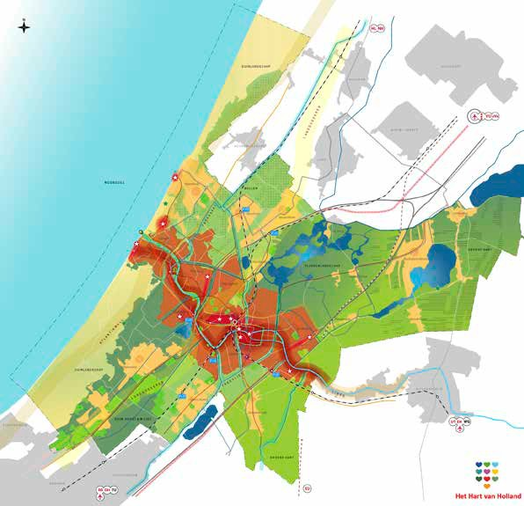*Visiekaart Hart van Holland*

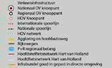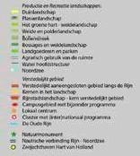

Om daadwerkelijk meer kwaliteit aan de leefomgeving in het Hart van Holland toe te voegen werken we samen. En dat betekent onder meer

dat we ideeën, visie en plannen voor ons eigen grondgebied in een vroeg stadium met elkaar afstemmen. Met “elkaar” bedoelen we zowel gemeenteraden, colleges, portefeuillehouders Ruimtelijke Ordening en ambtenaren als onze inwoners. We nemen geen besluiten over veranderingen van onze gezamenlijke leefomgeving zonder ons verdiept te hebben in de belangen van andere betrokkenen, zodat we die andere belangen kunnen meewegen.

Naast ideeën, visies en plannen voor ons eigen grondgebied (dus van één gemeente) hebben we ook gezamenlijke opgaven. Die

gezamenlijke opgaven kunnen we uiteenrafelen in “kennisontwikkeling”, “interactie”, “prioritering”, “planvorming”, “financiering” en “realisatie”. Met “interactie” bedoelen we ondersteuning van het netwerk van inwoners, professionals, raadsleden, collegeleden en ambtenaren die in wisselende samenstellingen betrokken zijn bij (initiatieven voor) projecten en activiteiten in onze leefomgeving die gemeentegrenzen overschrijden. Met deze opgaven gaan we niet allemaal tegelijk aan de slag. Onze financiële middelen zijn beperkt. Hetzelfde geldt voor de capaciteit van onze organisaties. Daarom werken we samen in clusters.

##### Een themagericht of opgavengericht cluster

Gezamenlijke opgaven werken we op een efficiënte manier uit, met zorgvuldig gekozen clusters van gemeenten. Voor ieder thema dat we aanpakken, is een van de tien gemeenten bestuurlijk trekker.

Voor uitwerking van de thema’s stellen de betrokken gemeenten tijd/geld/investeringen beschikbaar. Het cluster van gemeenten verkent onder leiding van

de bestuurlijk trekker de opgave, het onderzoekt de ruimtelijke impact en het formuleert desgewenst verschillende scenario’s om het thema in te passen in de leefomgeving. Het cluster bestaat uit gemeenten die de betreffende opgave met elkaar delen.

Voorbeeld van thema’s die zich lenen voor dergelijke coalities zijn de energietransitie, wateropgave, klimaatverandering en de trek naar de stad.

##### Een gebiedsgericht cluster

Specifieke gebieden kunnen te maken hebben met specifieke opgaven. Dat geldt bijvoorbeeld in het stedelijk gebied langs de Oude Rijn, maar ook langs de kust, in de strook duin-horst-weiden, langs de A44 en langs de A4. Logische coalities zijn daarbij de volgende:

* Kust (Noordwijk, Katwijk, Wassenaar)
* A44 (Teylingen, Oegstgeest, Katwijk, Leiden,

Voorschoten en Wassenaar)

* A4 (Kaag en Braasem, Leiderdorp, Leiden, Zoeterwoude en Voorschoten)
* De Oude Rijn (Katwijk, Oegstgeest, Leiden, Leiderdorp, Zoeterwoude)
* Noord (Noordwijk, Katwijk, Teylingen, Oegstgeest, Kaag en Braasem, Leiden, Leiderdorp)
* Zuid (Katwijk, Wassenaar, Leiden, Voorschoten, Zoeterwoude).

De precieze samenstelling van de ambities volgt na vaststelling van dit document.

##### Overkoepelende coalitie

Het Hart van Holland is van tien gemeenten samen. En dus werken die tien gemeenten samen aan visie, onderzoek, prioritering, afstemming, ambassadeurschap, lobby en beïnvloeding. In deze overkoepelende coalitie komen alle lijntjes samen.

Hier wisselen bestuurders en ambtenaren formeel maar vooral ook informeel informatie uit: nieuwtjes, ideeën, initiatieven, ergernissen, frustraties en blijdschap over successen.

Om uitvoering van deze regionale agenda te organiseren, werken de tien gemeenten uit het Hart van Holland met een gezamenlijke stuurgroep. Daarin is elke gemeente met een collegelid vertegenwoordigd. De stuurgroep stuurt op

integraliteit en op de gebiedsgerichte en thematische uitwerking van dit document. De stuurgroep wordt ondersteund door een projectgroep, waarin elke gemeente ambtelijk vertegenwoordigd is. Deze projectgroep bewaakt de integraliteit.

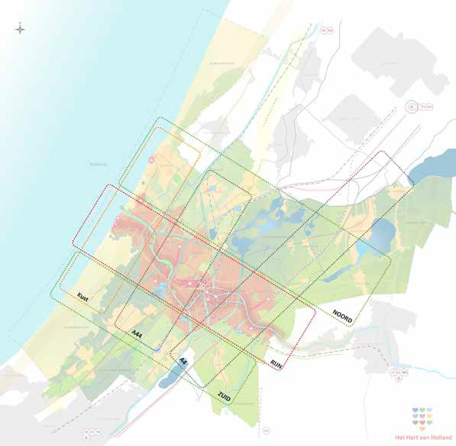*Kaart Gebiedsgerichte aanpak*

*Grensoverschrijdende gebieden waar opgaven fysiek zullen neerslaan*

**4**

# Samenwerkingsagenda

*Zodra deze “regionale agenda Omgevingsvisie 2040” is vastgesteld, gaan we aan de slag. In dit hoofdstuk benoemen we kort met welke punten we beginnen. Deze samenwerkingsagenda is dynamisch: zodra we agendapunten voldoende hebben uitgewerkt, kunnen ze van de agenda af. Ook zullen er in de komende jaren nieuwe punten bij komen, wanneer de gemeenten in het Hart van Holland daartoe aanleiding zien.*

### Aan de slag met verstedelijking

Boven aan deze “regionale agenda Omgevingsvisie 2040” staat verstedelijking. Wonen, werken, voorzieningen en infrastructuur willen we concentreren langs de Oude Rijn en in de

overige kernen in het Hart van Holland, zodat we waardevolle open landschappen daaromheen kunnen beschermen en versterken.

Dit is wat we achtereenvolgens gaan doen:

1. ***De behoefte in kaart***

De verstedelijking willen we niet “zomaar” laten gebeuren, omdat dat de kans op onevenwichtige ontwikkeling, verrommeling van de leefomgeving en mismatches op de markten voor wonen, kantoren en bedrijventerreinen in de hand werkt. Voor een evenwichtige ontwikkeling van deze markten en van

de leefomgeving in de regio is het nodig goed zicht te hebben op de toekomstige behoefte. Daarom voeren de we de volgende activiteiten uit:

* + - Kennis en inzicht vergaren (en up-to-date houden) in toekomstige kwantitatieve en kwalitatieve behoefte tot 2025 en tot 2040 naar woningen (onderverdeeld naar verschillende woonmilieus , waaronder sociale woningbouw), voorzieningen, kantoren en bedrijventerreinen en de mogelijkheden om met de huidige ruimtelijke plannen daarin te voorzien. Hierbij trekken we samen op met (andere gemeenten in) Holland Rijnland.
    - Onderzoek naar ruimtebehoefte en functiemenging van economische clusters, met aandacht voor verschillende typen werkgelegenheid en campusvorming.
    - Aanvullend: in kaart brengen op welke plekken nieuwbouw wenselijk is voor behoud van

de sociale structuur, verenigingsleven en/of voorzieningen, in het licht van vergrijzing en leegloop van kleine kernen.

1. ***Locaties selecteren en programmering***

***afstemmen***

Veranderingen in de hoeveelheid woningen, voorzieningen, vierkante meters kantoorruimte, bedrijventerreinen en infrastructuur willen we een plek geven binnen de contouren van het stedelijk gebied langs de Oude Rijn en omliggende kernen. Dat willen we in onderlinge samenhang doen, zodat verstedelijking en verdichting de kwaliteit van onze leefomgeving bevorderen, en onze identiteit,

leefbaarheid, duurzaamheid en groen gegarandeerd blijven. Dat vergt een zorgvuldige keuze van ontwikkel-, transformatie-, herbestemmings- en verdichtingslocaties. Die keuze moet leiden tot een hoge kwaliteit van afzonderlijke buurten en plekken, tot de juiste complementariteit van alle buurten en plekken tezamen, en tot goede verbondenheid van al die buurten en plekken. Dit gaat we doen:

* Gezamenlijke selectie en afstemming van (keuzen voor) ontwikkel-, transformatie-, herbestemmings- en verdichtingslocaties, waarmee opgeteld in de regionale behoefte kan worden voorzien.
* Afstemming van gewenste programmering op ontwikkellocaties, met oog op regionale behoefte.
* Inventarisatie van plekken die vanwege duurzaamheidsopgaven (energie, klimaat, bodem, biodiversiteit), landschappelijke waarden en gezondheid wel of juist niet voor specifieke typen ontwikkeling in aanmerking komen in het stedelijk gebied langs de Oude Rijn en in overige kernen.
* Hier afspraken over maken.

1. ***Financieringsmogelijkheden verkennen***

Binnenstedelijke vernieuwing, transformatie en verdichting tot stand brengen is ingewikkelder en duurder dan de aanleg van buitenwijk na buitenwijk. Toch gaat onze voorkeur uit naar concentratie van verstedelijking in het gebied langs de Oude Rijn en in de overige kernen. Om onze verstedelijkingsambities op die manier te realiseren hebben we investeringscoalities nodig.

Om straks extra investeringsruimte te creëren, beginnen we met de volgende acties:

* + Verkenning naar kansrijke publieke, publiek- private en private financieringsconstructies en verdienmodellen voor verdichting en

transformatie in het stedelijk gebied en overige kernen, om zo het landschap te kunnen sparen.

* + Bij andere overheden gezamenlijk uitdragen van het belang van kleinschaligheid en diversiteit voor de identiteit van onze leefomgeving

en financiële mogelijkheden om deze te ontwikkelen.

1. ***Verstedelijking als ontwerpopgave***

Met de verdere verstedelijking langs de Oude Rijn en in de dorpskernen willen we veel verschillende doelen combineren: hooggewaardeerde kwaliteiten van de leefomgeving in de afzonderlijke gemeenten van het Hart van Holland versterken, onze vier gedeelde waarden “compleet, sterk, open en

mooi” toepassen, opgaven uit nationale en internationale trends en ontwikkelingen in onze leefomgeving inpassen, zoals het accommoderen van “de trek naar de stad”, toename van het aantal

huishoudens door “gezinsverdunning”, aanpassing aan klimaatverandering en vermindering van

CO2-uitstoot, specifieke opgaven van de tien gemeenten met een regionale impact aanpakken en gezamenlijke maatschappelijke doelen (“economisch sterk”, “duurzaam & robuust”, “gezond & veilig”) in de ontwikkeling van onze leefomgeving combineren. Dat is nogal wat. En dat lukt niet wanneer we oude manieren van werken toepassen, zoals een sectorale benadering, toepassing van standaardoplossingen en een interne focus, zonder veel participatie van niet- professioneel betrokkenen. Wat we wel gaan doen is:

* Verkennen hoeveel verdichting en transformatie mogelijk is in een aantal specifieke gebieden, met behoud van de gewenste kwaliteit van de leefomgeving.
* Kennis over verstedelijking als multidisciplinaire ontwerpopgave opbouwen, delen en toepassen binnen het Hart van Holland. Verstedelijking en de vele doelen die we daarmee combineren, beschouwen als een reeks multidisciplinaire ontwerpopgaven voor ontwikkeling en uitwerking van kleine en grote projecten.

## “Iedereen kan altijd een eerste stap zetten”

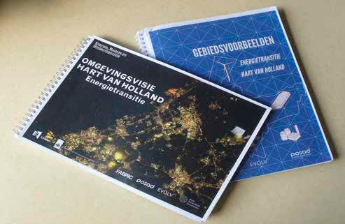

*(Voorlopige) resultaten uit de reeds opgestarte verkennende onderzoek Energietransitie*

* + Verkennen hoe de duurzaamheidsopgaven doorwerken in de verstedelijkings- en verdichtingsopgaven en deze tot uitgangspunt van de ontwerpopgave maken.
  + Studie naar inpassing woningbouwopgave in relatie tot het karakter van de omgeving en het regionale verkeerssysteem.
  + Inbreng van inwoners uit het Hart van Holland benutten bij ontwerpopgaven.

### Aan de slag met de energietransitie

Onze prioriteit nummer 2 is de energietransitie. Die staat nog in de kinderschoenen in Nederland en dat geldt – als we eerlijk zijn – ook voor het Hart van Holland. Het percentage schone energie dat we in Nederland verbruiken, is in vergelijking met andere landen in West-Europa heel laag. We hebben dus een inhaalslag te maken. Met de tien gemeenten uit het Hart van Holland hebben we al in beeld laten brengen wat we in ons gebied kunnen doen om meer schone energie op te wekken en de uitstoot van CO2 te verminderen. Nu is het zaak om daaraan

een vervolg te geven. Dit is wat we achtereenvolgens

gaan doen:

* + - Een gezamenlijke energieagenda opstellen, met een uitvoeringsprogramma voor definiëring en realisatie van projecten die leiden tot uitbreiding van de capaciteit om schone energie op te wekken met een nader te bepalen hoeveelheid Petajoule.
    - Opwekking mogelijk maken van grote hoeveelheden schone energie in het Hart van Holland, op manieren die aansluiten bij de bijzondere kwaliteiten van de regio (compleet, sterk, open en mooi).
    - Een gezamenlijke energiebesparingsagenda opstellen, met een uitvoeringsprogramma voor realisatie van gemeentegrens-overschrijdende projecten die leiden tot beperking van de behoefte aan fossiele brandstoffen en andere energiebronnen.

### Aan de slag met mobiliteit

Onze prioriteit nummer 3 is verbetering van de bereikbaarheid. De infrastructuur die daarvoor nodig is, moet passen bij en aansluiten op de verstedelijking en de mobiliteitsbehoefte van de inwoners en gebruikers van het Hart van Holland, nu en in de toekomst. Er kan veel tijd verstrijken tussen planning en realisatie, weten we uit ervaring (de Rijnlandroute stond een halve eeuw geleden al op plankaarten van de regio!). Daarom wachten we de

mobiliteitsbehoefte niet af, maar anticiperen we op de behoefte van morgen en overmorgen. Dit is wat we achtereenvolgens gaan doen:

* Kennis en inzicht vergaren in de benodigde ontwikkeling van infrastructuur, om de bereikbaarheid op het gewenste niveau te brengen en te houden, voor verschillende vervoersvormen (wandelen, fietsen, openbaar vervoer, auto), ook wanneer het aantal woningen in de regio toeneemt, met bijzondere aandacht voor de realisatie van een ringweg rond Katwijk die aansluit op de zogenoemde aggloring van Oegstgeest, Leiden en Leiderdorp.
* Regionaal programma gezonde verstedelijking opstellen, met aandacht voor stimuleren van bewegen, meer ruimte voor fietsen en lopen, en een verbetering van de verblijfskwaliteit in de omgeving van drukke wegen.
* Regionale studies naar eigentijdse verbeteringen van regionaal fietsnetwerk (onder andere met snelfietsroutes), autosysteem, wandelen en openbaar vervoer (waaronder openbaar vervoer naar de kust en verbetering treinspoor naar Utrecht).
* Organisatie regionale samenwerking mobiliteit (ook met provincie en Holland Rijnland).

### Aan de slag voor landschap, groen en biodiversiteit

Prioriteit nummer 4 is voor ons de combinatie van landschap, groen en biodiversiteit. Dit onderwerp is impliciet aan de orde gekomen bij

het thema verstedelijking, maar verdient natuurlijk ook op zichzelf aandacht en actie. Dit is wat we achtereenvolgens gaan doen:

* + - Verkenning uitvoeren naar manieren om het landschappelijk raamwerk te versterken en de overgangen van open landschap naar dorpskernen en stedelijk gebied beter (en mooier!) te accentueren.
    - Verkenning naar effecten van klimaatverandering, verstedelijking, bodemdaling en grondgebruik op de biodiversiteit, opdat effecten voor biodiversiteit goed kunnen worden meegewogen in beslissingen over verstedelijking, het landschap en grondgebruik.
    - Actieprogramma opstellen voor aanpak van (en omgang met) bodemdaling in het veenweidegebied. Aan de hand van twee

pilots Merenwijk (Leiden) en de Veender en Lijkerpolder (Kaag en Braassem) zoeken we uit wat de effecten zijn op het stedelijke en landelijke gebied.* Hierbij benutten we onze

contacten met het Platform Slappe Bodem, dat actief is in het Groene Hart.

* + - * Verkenning of de kustverdediging en het poldersysteem ook met de nieuwe klimaatscenario’s nog op orde zijn.

### Aan de slag met digitale

**informatievoorziening**

De invoering van de Omgevingswet, gepland voor begin 2019, grijpen we aan voor verbetering van de digitale informatievoorziening over wensen voor veranderingen in onze leefomgeving.

Dit is wat we achtereenvolgens gaan doen:

* + - Digitale ontsluiting van onze ambities, opgaven en gewenste ontwikkeling van de leefomgeving in het Hart van Holland, als onderdeel van digitalisering van informatievoorziening naar aanleiding van de Omgevingswet.

### Werkwijze

Wij werken met elkaar samen aan ruimtelijke opgaven in het Hart van Holland, in coalities die passen bij de opgave. Een instrument dat we veel zullen gebruiken, is “ontwerpend onderzoek”.

Daarmee kunnen we resultaten van onze bevindingen een ruimtelijke vertaling geven. In dat ontwerpend onderzoek betrekken we onze inwoners en professionals uit de regio. Zij kennen de omgeving immers als geen ander.

* + - Ook in de volgende stappen die we met elkaar zetten, zullen we inwoners en professioneel betrokkenen bij de leefomgeving blijven opzoeken, per gemeente en – als onderwerpen zich daarvoor lenen – ook gezamenlijk, bij de uitwerkingsprogramma’s.

Bij elk van de bovenstaande acties werken we samen in een coalitie van gemeenten, waarbij we kiezen uit een van de volgende zes geografisch samenhangende clusters:

###### De noordelijke strook:

Noordwijk, Katwijk, Teylingen, Oegstgeest, Leiden,

Leiderdorp en Kaag en Braassem.

###### De Oude Rijn:

Katwijk, Oegstgeest, Leiden, Leiderdorp en

Zoeterwoude.

###### De zuidelijke strook

Wassenaar, Katwijk, Leiden, Voorschoten en

Zoeterwoude.

###### De kuststrook:

Wassenaar, Katwijk en Noordwijk.

###### De strook langs de A44:

Teylingen, Oegstgeest, Katwijk, Leiden, Wassenaar.

###### De strook langs de A4:

Kaag en Braassem, Leiderdorp, Leiden, Voorschoten

en Zoeterwoude.

Niet toevallig lopen er veel gemeentegrenzen door deze zes geografische clusters. Bij de ontwikkelingen van deze gebieden hebben we tot nu toe nauwelijks voorbij onze gemeentegrenzen gekeken. Als het ons lukt om dat in het vervolg beter te doen, wordt onze leefomgeving niet alleen sterker, maar vooral ook mooier.

Aan alle acties uit dit hoofdstuk (gemarkeerd met een pijltje) koppelen we na vaststelling van deze regionale agenda een of meer geografische clusters en een “trekker”: een gemeente uit dat cluster,

die een voortrekkersrol vervult als coördinator en uitvoerder van het betreffende actiepunt. Dit laat onverlet dat bij elk actiepunt meerdere gemeenten een bijdrage leveren aan uitvoering, in de vorm van ambtelijke capaciteit en/of financiële middelen.

Ambtelijke kosten en taken verdelen we op een evenredige manier over alle gemeenten uit het Hart van Holland.

Tot slot, deze “regionale agenda Omgevingsvisie 2040” is tot stand gekomen met inzet van veel betrokken inwoners en professionals. Dat is heel waardevol voor ons geweest; zonder hun bijdrage zou dit document niet zijn geworden wat het nu is. Wij zijn hun veel dank verschuldigd, en blijven ook in de toekomst, dankbaar, beroep op hen doen.

### Agenda/ Planning

Dit gaan we doen:

* + - Afronding “Het Hart van Holland, Regionale agenda Omgevingsvisie 2040”: eind 2016
    - Oplevering conceptdocument door de

stuurgroep: december 2016

* + - Bestuurlijke conferentie: december 2016
    - Start beschrijving regionale programma’s en projecten: 1e helft 2017
    - Bestuurlijke besluitvorming: 1e helft 2017
    - Doorwerking inhoud op thema’s en gebieden:

eind 2016

* + - Start projecten en programma’s Hart van Holland: januari 2017

*\* 1 Hierbij worden we ondersteund door het ministerie van Infrastructuur en Milieu (Rijkswaterstaat).*

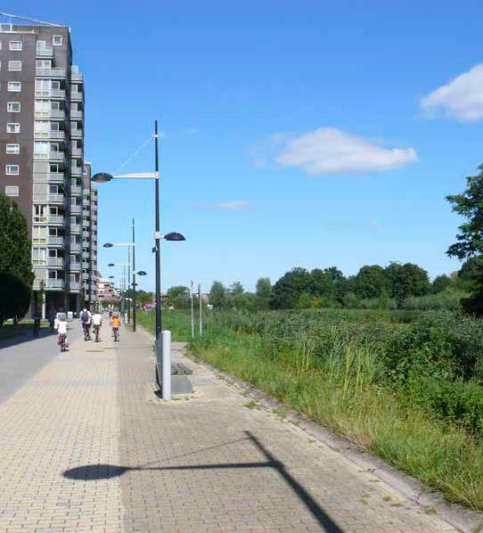

**Aantrekkelijk rustig groen woonmilleu in Leiderdorp.**

**10.**

# I Kaartenbijlage

**Colofon**

Het eindproduct “Hart van Holland Regionale Agenda Omgevingsvisie 2040” is opgesteld in opdracht van de gemeente besturen van de 10 deelnemende gemeentes.

**Contact:**

Gemeente Leiden

Afdeling Ruimtelijke Ontwikkeling

Stationsplein 107 2312AJ Leiden

Postbus 9100

2300 PC Leiden

t.a.v.

Jeroen Traudes - Projectleider [(j.traudes@leiden.nl)](mailto:(j.traudes@leiden.nl)

**Organisatie**

Elena Chevtchenko, Tom van der Eng, Fred Goedbloed, Maarten Schmitt, Jeroen Traudes, Martin Verwoest (allen Gemeente Leiden)

**Projectgroep**

Lia van Berkel (Gemeente Kaag en Braassem), Joel Eichler (Gemeente Kaag en Braassem), Jan Vergeer (Gemeente Kaag en Braassem), Judith van der Laken (Gemeente Katwijk) Rudolf van Ee (Gemeente Katwijk)

Merijn Vroonhof (Gemeente Leiderdorp) Joke Boot (Gemeente Leiderdorp) Marcel van Veen (Gemeente Noordwijk)

Nicole van Eeden (Gemeente Oegstgeest) Judith Boomsma (Gemeente Oegstgeest) Marcel Schuring (Gemeente Teylingen)

Miriam van der Laan (Gemeente Voorschoten + Wassenaar)

Helena Meijer (Gemeente Voorschoten + Wassenaar) Els Möhle (Gemeente Zoeterwoude)

Christa van der Meer (Gemeente Zoeterwoude) Petros Ceelen (Gemeente Zoeterwoude)

Paul Severijns (Provincie Zuid-Holland) Alex de Roos (Provincie Zuid-Holland) Claudia de Kort (Holland Rijnland) Jeroen Ververs (Holland Rijnland)

Anne Kuiten (Hoogheemraadschap Rijnland)

**Met gewaardeerde input en medewerking van:** Ministerie van Infrastructuur en Milieu Ministerie van Economische Zaken

Ministerie van Wonen Rijkswaterstaat Alliander

Eneco Stedin Dunea

Provincie Zuid Holland Holland Rijnland Vereiniging Deltametropool

Rijnlands Architectuur Platform Leiden

en vele anderen

**Tekst**

Pieter van der Straaten

**Quotes**

Afkomstig uit Publicatie Uit het Hart van Holland - Oogst van Inwoners voor de Omgevingsvisie 2040

**Foto’s**

Gemeente Leiden tenzij anders vermeld

**Ontwerp en Vormgeving** Elena Chevtchenko (**anders**) &

Tom van der Eng (**bureauvandereng**)

**Visiekaart**

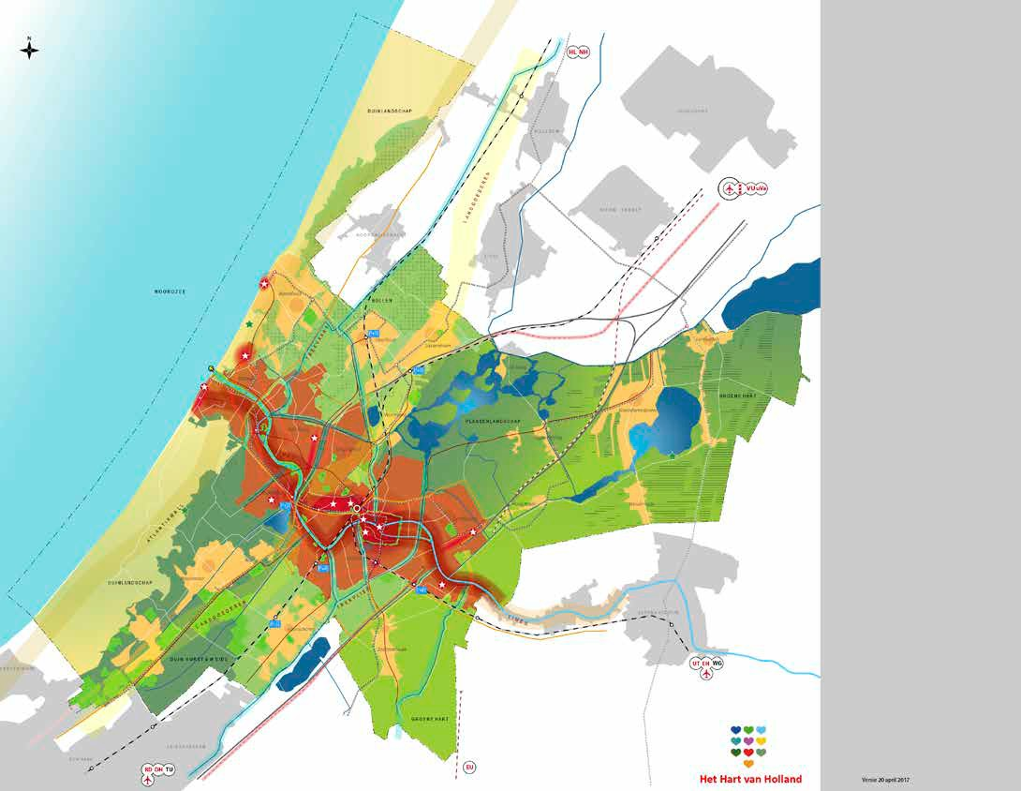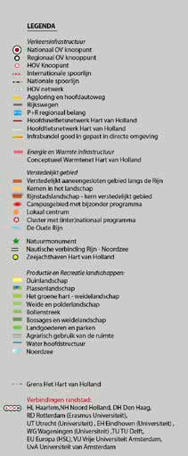

**Het Hart van Holland 2040**

**Visiekaart**

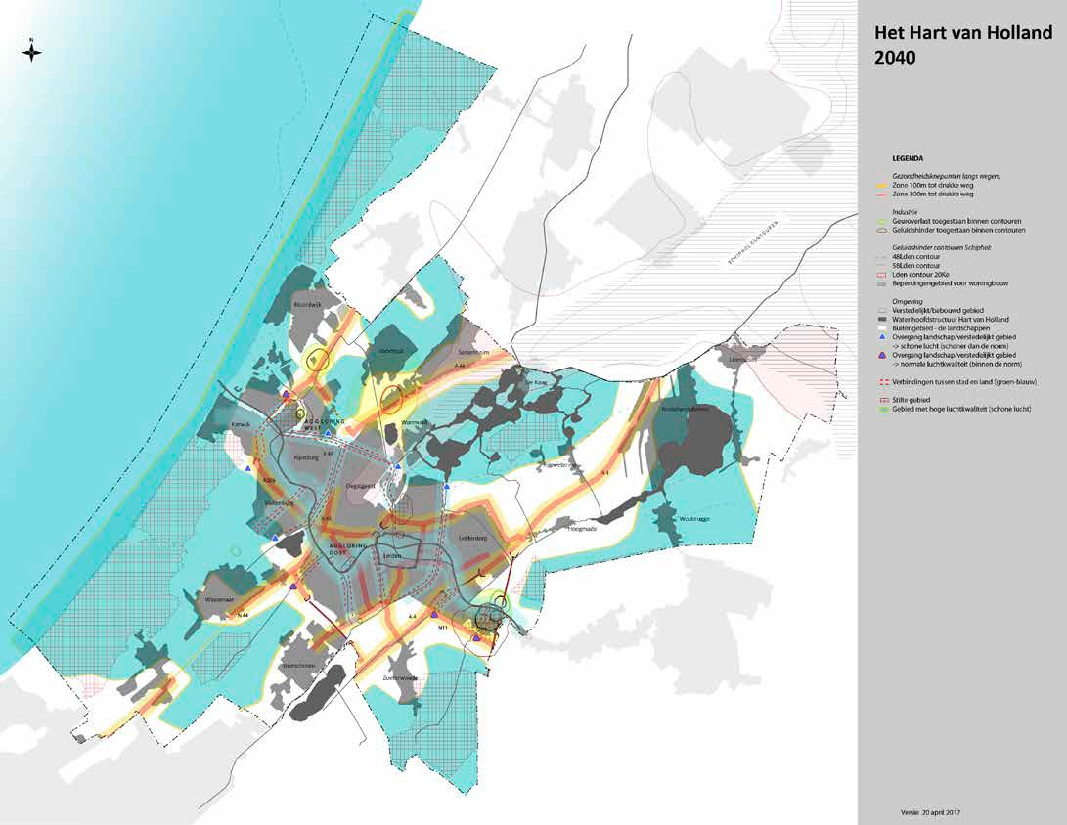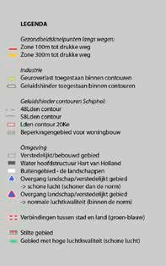

**Het Hart van Holland 2040**

G ezonde Lucht

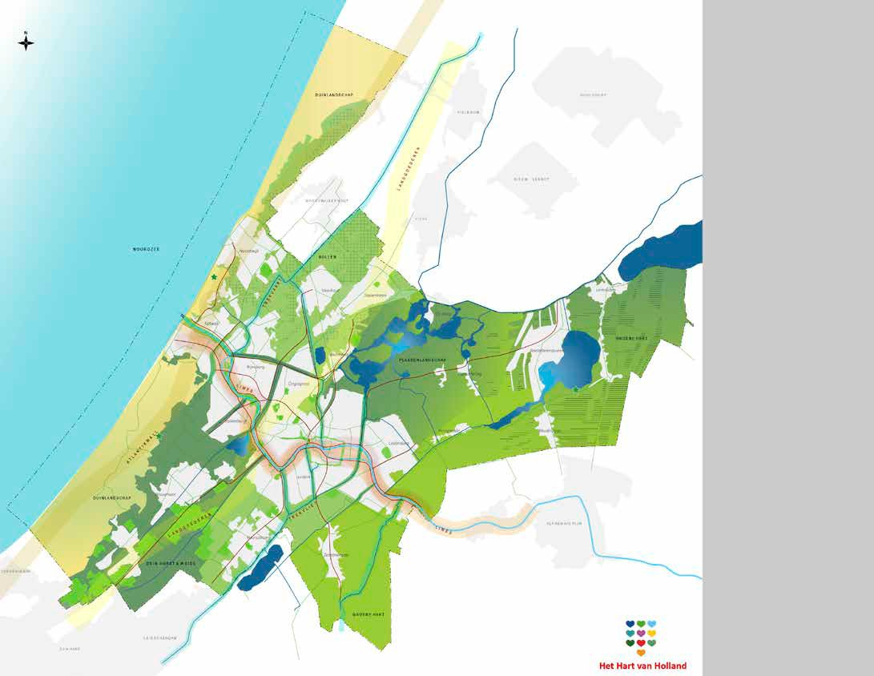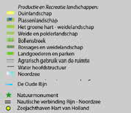

**Visiekaart**

**Het Hart van Holland 2040**

Robuust Landschappelijk Raamwerk

### Visiekaart

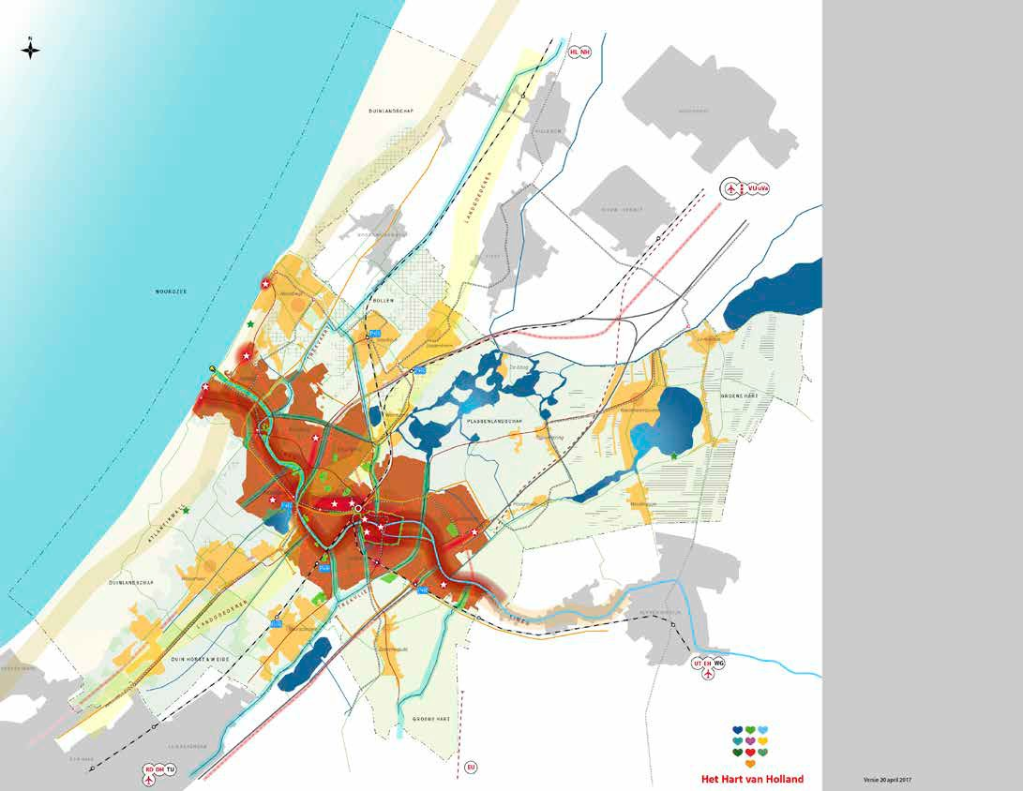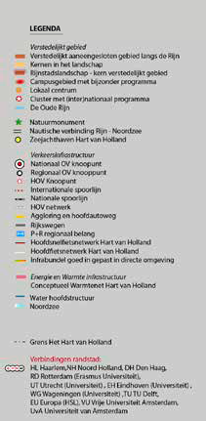

**Het Hart van Holland 2040**

G evarieerde Verstedelijking langs de Oude Rijn

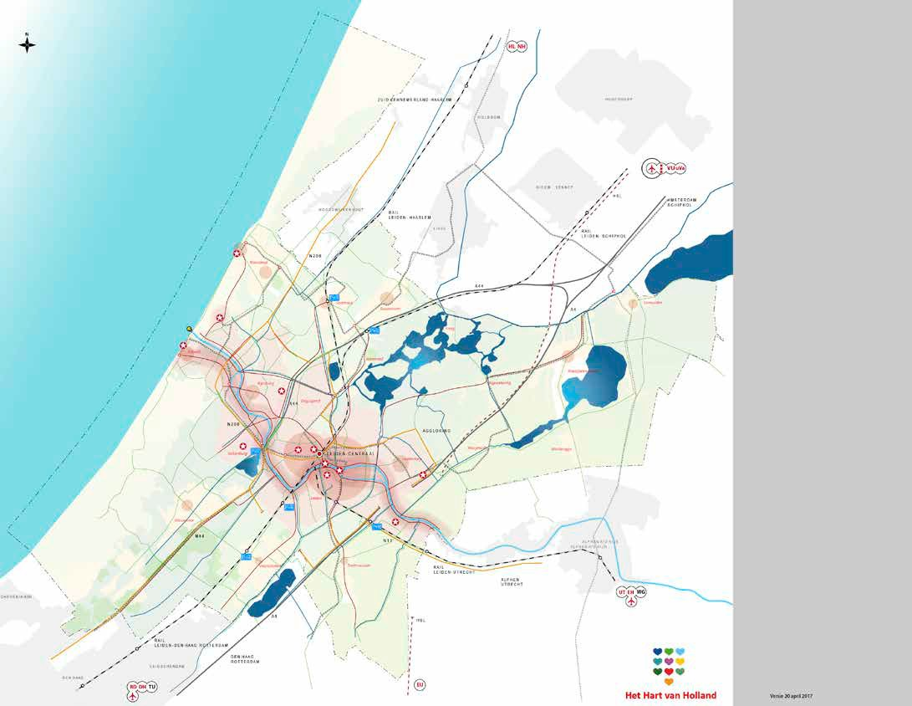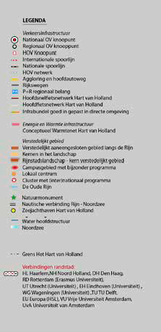

**Visiekaart**

**Het Hart van Holland 2040**

Voortreffelijke Bereikbaarheid

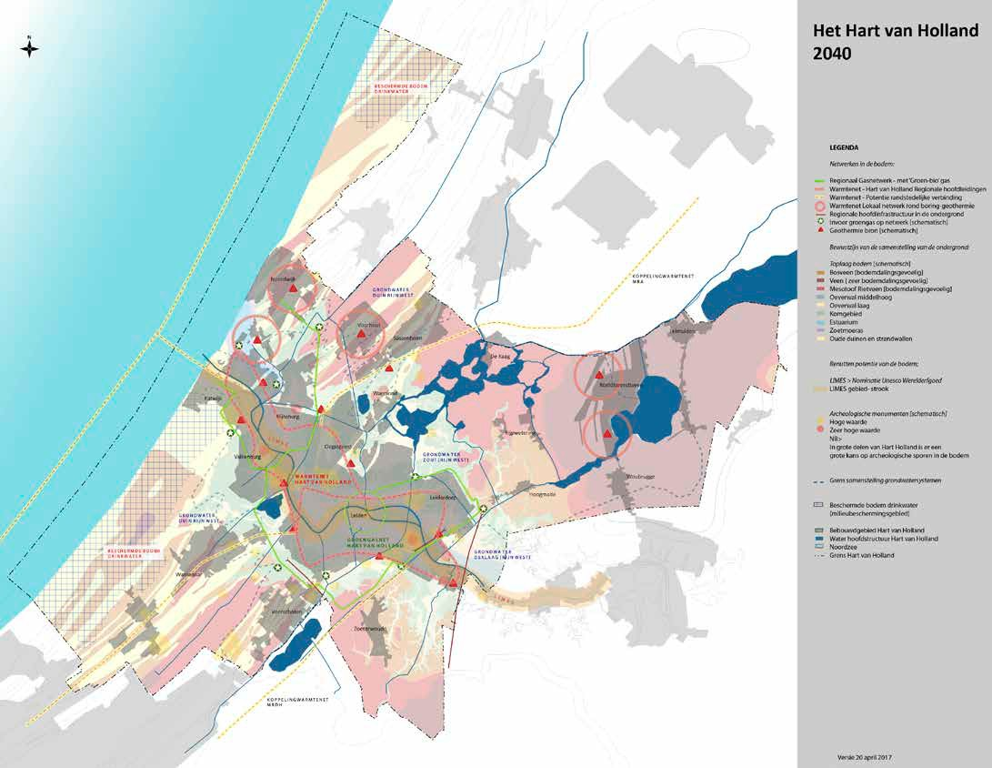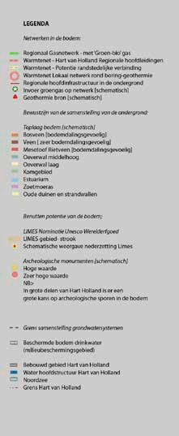

**Visiekaart**

**Het Hart van Holland 2040**

Draagkrachtige Ondergrond